目 录

摘 要 III
1.前 言 V
2.概 述 1
2.1调查的目的和原则 1
2.2调查范围 1
2.3调查依据 4
2.3.1法律法规 4
2.3.2相关规定和政策 4
2.3.3技术导则、标准及规范 4
2.4调查方法 5
2.4.1第一阶段场地环境调查 5
2.4.2第二阶段场地环境调查 5
2.4.3第三阶段场地环境调查 6
2.4.4本次调查工作的开展情况 6
3.地块概况 8
3.1地块基本情况 8
3.1.1地块名称 8
3.1.2地块位置、面积及范围 8
3.2区域环境概况 13
3.2.1地形地貌 13
3.2.2气候特征 13
3.2.3地表河流 16
3.2.4水文地质条件 17
3.2.5地质构造 18
3.2.6环境质量现状 19
3.2.7社会环境概况 19
3.3敏感目标 20
3.4地块使用现状 22
3.5地块的历史 22
3.6相邻地块的历史和现状 30
3.6.1相邻地块的现状 30
3.6.2相邻地块的历史 36
3.7地块周边工业企业信息 40
3.8地块利用的规划 41
4.第一阶段土壤污染状况调查 43
4.1第一阶段土壤污染状况调查的目的 43
4.2第一阶段土壤污染状况调查情况 43
4.2.1资料收集 43
4.2.2资料分析 43
4.2.3现场踏勘 44
4.2.4人员访谈 49
4.3现场踏勘和人员访谈结果 55
4.4资料收集、现场踏勘及人员访谈一致性分析 55
5结论和建议 58
5.1结论 58
5.2建议 58
5.3不确定分析 59

摘 要
随着国民经济的发展和城镇化建设速度加快，地块用地性质变更也愈加频繁。在土地性质变更过程中，许多地块在开发利用过程中可能存在土壤管理问题，原有地块遗留的环境问题可能对土壤和地下水造成一定的影响，从而对人体健康产生危害、降低土壤利用价值，引发严重的责任纠纷问题。为保障人体健康环境和维持正常的建设活动，减少土壤环境问题纠纷，了解地块环境现状，地块利用前进行土壤污染状况调查具有非常重要的作用和意义。
卫辉市新居棚户区改造开发有限公司地块（10212.91m²）位于比干大道和新濮路交叉口东南，东临农田，北临乡村道路，西距离新濮路约100米，南距郑济高铁约249米。地块面积10212.91m²，地块为农田，现地块用地性质拟发生变更，规划变为“居住用地（R2）”。
根据《中华人民共和国土壤污染防治法》《关于贯彻落实土壤污染防治法推动解决突出土壤污染问题的实施意见》（环办土壤〔2019〕47号），以下几种情况需要做土壤污染状况调查报告。
（1）“两公一住”场调项目。土地用途变更为住宅、公共管理与公共服务用地的，变更前应当按照规定进行土壤污染状况调查。
（2）有土壤污染风险的建设用地地块，土地使用权人应做土壤污染状况调查（比如：现场存在污染迹象，而且从事过重污染行业的企业用地，如有色金属冶炼、石油加工、化工、焦化、电镀、制革等行业，则土壤污染风险大，可以启动土壤污染状况调查。）
（3）土壤污染重点监管单位生产经营用地的用途变更或者在其土地使用权收回、转让前，土地使用权人应进行土壤污染状况调查，确定土壤污染状况，有利于明晰土壤污染责任。
本项目属于“两公一住”场调项目。土地用途变更为住宅，按照要求变更前应当按照规定进行土壤污染状况调查。
受卫辉市柳庄乡西王彦士屯村民委员会委托，河南环科环保技术有限公司承担了卫辉市新居棚户区改造开发有限公司地块（10212.91m²）土壤污染状况初步调查工作。根据国家相关技术规范的要求，河南环科环保技术有限公司于2023年12月22日在资料收集、现场踏勘、人员访谈等一系列工作的基础上，编制了《卫辉市新居棚户区改造开发有限公司地块（10212.91m²）土壤污染状况初步调查报告》。
通过第一阶段土壤污染状况调查，项目地块至今一直为农田，地块历史上未进行过其他生产活动，无工业企业存在，无工业三废、无贮罐（管道），未曾作为危险废物等堆场使用，未曾发生过其他环境污染事故。地块周边污染源主要为工业源，可能会对地块产生影响。通过对周边企业污染物排放情况的分析可知，周边企业产生的污染物对项目地块造成影响的可能性较小，地块土壤和地下水未受到污染。因此，本调查地块作为居住用地进行开发建设的人体健康风险可接受。

1.前 言
随着国民经济的发展和城镇化建设速度加快，地块用地性质变更也愈加频繁。在土地性质变更过程中，许多地块在开发利用过程中可能存在土壤管理问题，原有地块遗留的环境问题可能对土壤和地下水造成一定的影响，从而对人体健康产生危害、降低土壤利用价值，引发严重的责任纠纷问题。为保障人体健康环境和维持正常的建设活动，减少土壤环境问题纠纷，了解地块环境现状，地块利用前进行土壤污染状况调查具有非常重要的作用和意义。
卫辉市新居棚户区改造开发有限公司地块（10212.91m²）位于比干大道和新濮路交叉口东南，东临农田，北临乡村道路，西距离新濮路约100米，南距郑济高铁约249米。地块面积10212.91m²，地块为农田，现地块用地性质拟发生变更，规划变为“居住用地（R2）”。
根据《中华人民共和国土壤污染防治法》《关于贯彻落实土壤污染防治法推动解决突出土壤污染问题的实施意见》（环办土壤〔2019〕47号），以下几种情况需要做土壤污染状况调查报告。
（1）“两公一住”场调项目。土地用途变更为住宅、公共管理与公共服务用地的，变更前应当按照规定进行土壤污染状况调查。
（2）有土壤污染风险的建设用地地块，土地使用权人应做土壤污染状况调查（比如：现场存在污染迹象，而且从事过重污染行业的企业用地，如有色金属冶炼、石油加工、化工、焦化、电镀、制革等行业，则土壤污染风险大，可以启动土壤污染状况调查。）
（3）土壤污染重点监管单位生产经营用地的用途变更或者在其土地使用权收回、转让前，土地使用权人应进行土壤污染状况调查，确定土壤污染状况，有利于明晰土壤污染责任。
本项目属于“两公一住”场调项目。土地用途变更为住宅，按照要求变更前应当按照规定进行土壤污染状况调查。
受卫辉市柳庄乡西王彦士屯村民委员会委托，河南环科环保技术有限公司承担了卫辉市新居棚户区改造开发有限公司地块（10212.91m²）土壤污染状况初步调查工作。根据国家相关技术规范的要求，河南环科环保技术有限公司于2023年12月22日在资料收集、现场踏勘、人员访谈等一系列工作的基础上，编制了《卫辉市新居棚户区改造开发有限公司地块（10212.91m²）土壤污染状况初步调查报告》。
通过第一阶段土壤污染状况调查，项目地块至今一直为农田，地块历史上未进行过其他生产活动，无工业企业存在，无工业三废、无贮罐（管道），未曾作为危险废物等堆场使用，未曾发生过其他环境污染事故。地块周边污染源主要为工业源，可能会对地块产生影响。通过对周边企业污染物排放情况的分析可知，周边企业产生的污染物对项目地块造成影响的可能性较小，地块土壤和地下水未受到污染。因此，本调查地块作为居住用地进行开发建设的人体健康风险可接受。

2.概 述

2.1调查的目的和原则
本次调查目的是判断调查区域内的土壤及地下水是否受到污染，初步判断该地块是否属于污染地块，为后续详细调查和修复治理工程的顺利开展提供参数，也为地块的环境管理提供技术支撑。如果初步调查表明地块受到污染，则需要进一步开展详细调查。如果本次调查结果表明，该地块不属于污染地块，调查工作结束。
本报告为初步调查报告，主要内容为资料收集与分析、现场踏勘、人员访谈等。通过对地块的初步调查，判断该地块对再开发建设的影响。初步调查阶段，通过对相关资料收集与分析、现场踏勘、人员访谈等，确定地块是否需要第二阶段土壤污染状况调查工作。
本项目的地块污染调查和风险评价工作将遵循以下原则：
- 针对性原则
针对地块的特征和可能存在的潜在污染物特性，进行污染物浓度的分布调查，为地块的环境管理提供依据。
- 规范性原则
采用程序化和系统化的方法规范地块环境调查过程，保证调查过程的科学性和客观性。
- 可操作性原则
综合考虑调查方法、时间等客观因素，结合当前科技发展和专业技术水平，达成调查过程的切实可行。

2.2调查范围
本次调查对象为卫辉市新居棚户区改造开发有限公司地块（10212.91m²），位于比干大道和新濮路交叉口东南，东临农田，北临乡村道路，西距离新濮路约100米，南距郑济高铁约249米。地块面积10212.91m²，地块地理位置见下图2-1、2-2，地块界址及拐点见下图2-3，地块拐点坐标见下表2-1。

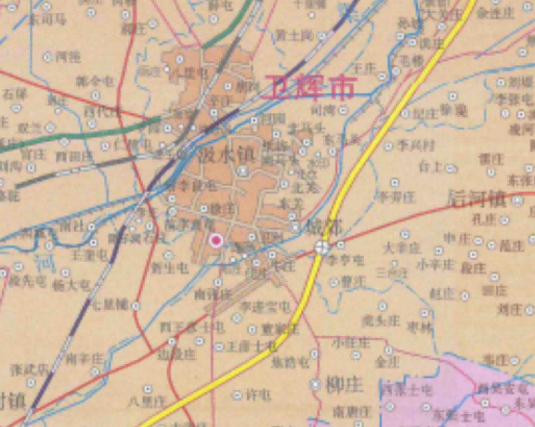
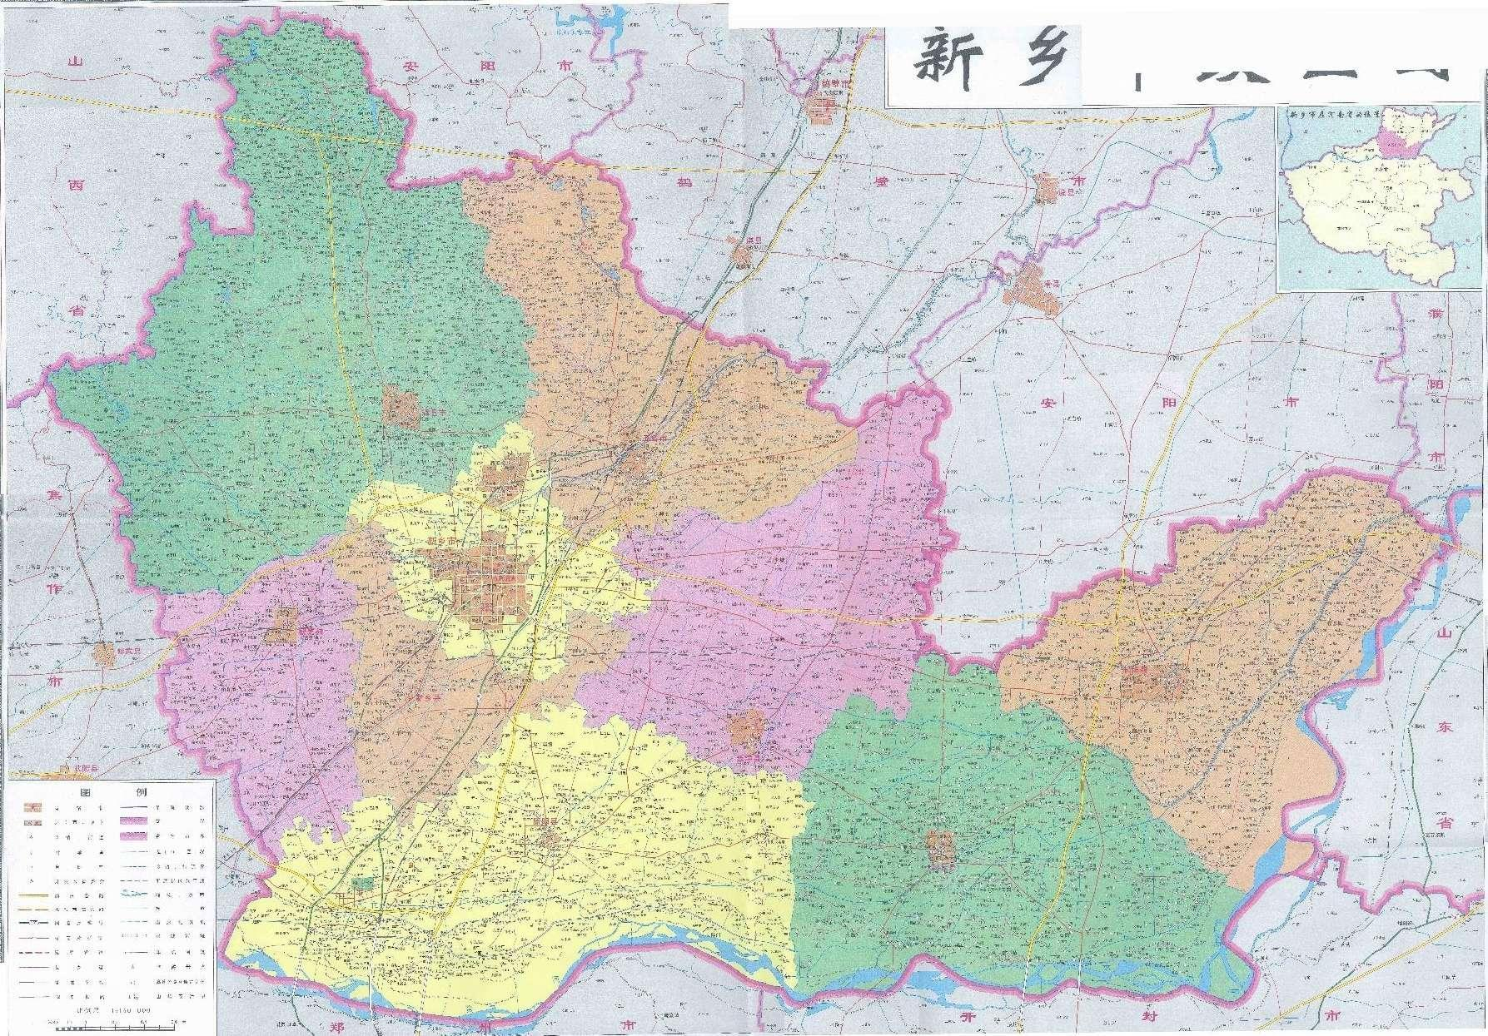
地块位置
图2-1 地块地理位置图

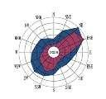
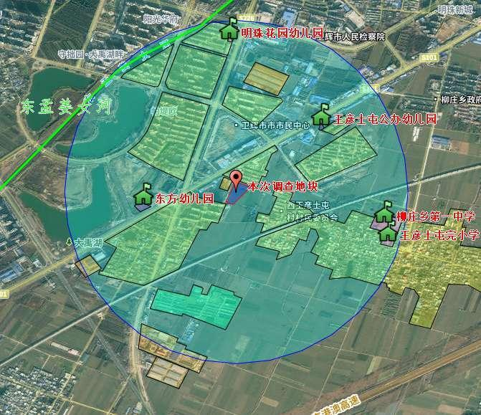
1Km
万宝庄园（卫辉市万宝农林发展有限公司）
中国邮政仓库
西王彦士屯村
王彦士屯村
河南省朝前建设工程有限公司（商砼预制件厂）
卫辉市瑞诚粮油贸易有限公司
边段庄村
中源小区
栗博再生资源回收公司
西王彦士屯村
王彦士屯社区
正商金域华庭
河南亮健科技有限公司
锦绣茗筑
建业春天里
明珠花园

图2-2 地块地理位置图

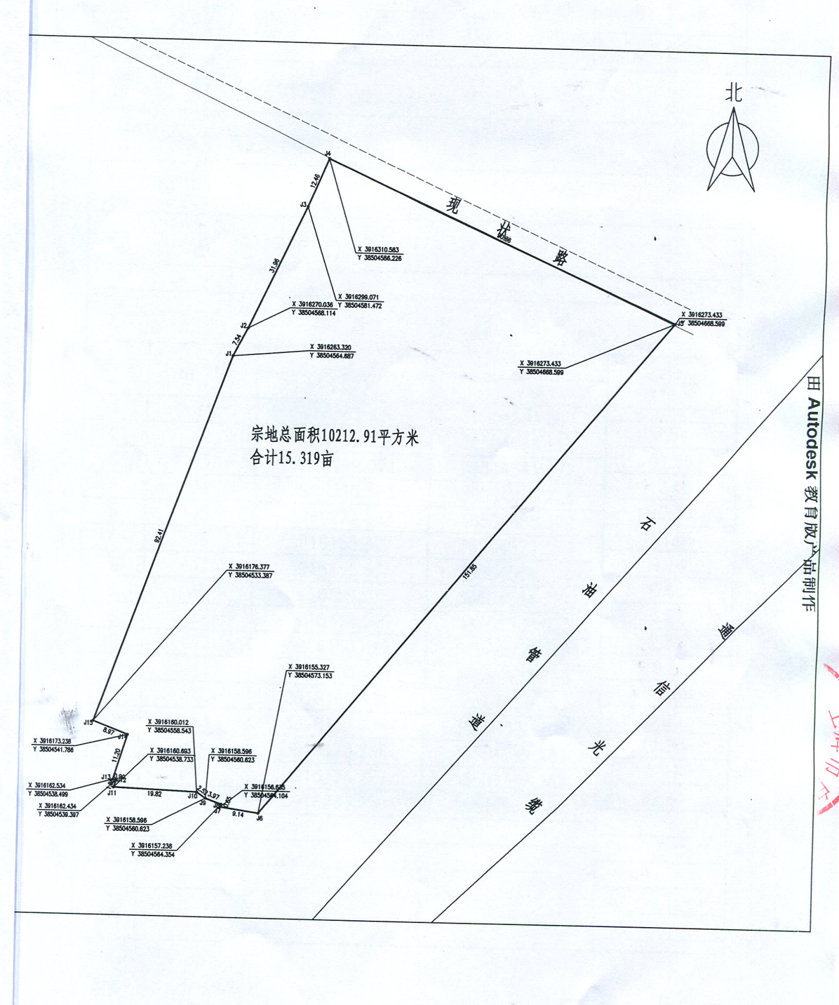
图2-3 地块界址及拐点图

表2-1 界址点坐标成果
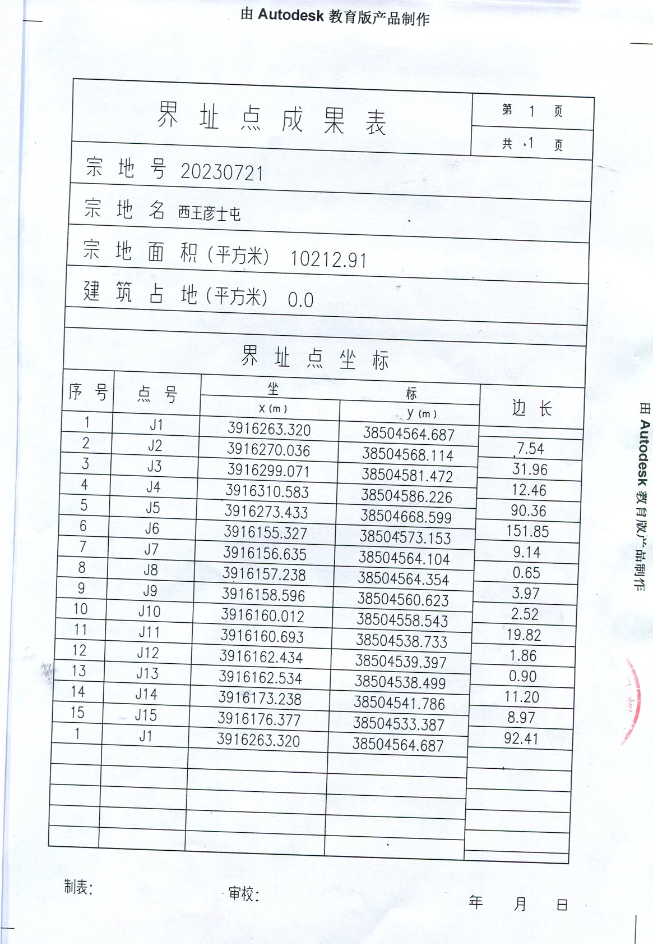

图2-2地块界址及拐点示意图

2.3调查依据

2.3.1法律法规
（1）《中华人民共和国环境保护法》（2015年1月1日）；
（2）《建设项目环境保护管理条例》（国务院令〈第682号〉，2017年10月1日起施行）；
（3）《中华人民共和国固体废物污染环境防治法》（2020年4月29日修订）；
（4）《中华人民共和国水法》（2016年7月2日修订）；
（5）《中华人民共和国环境影响评价法》（2018年12月29日修订并施行）；
（6）《中华人民共和国土地管理法》（2014年7月29日修正）；
（7）《中华人民共和国水土保持法》（2011年3月1日起施行）；
（8）《中华人民共和国土壤污染防治法》（2019年1月1日起施行）；
（9）《中华人民共和国水污染防治法》（2017年6月27日修订，2018年1月1日起施行）。

2.3.2相关规定和政策
（1）《中华人民共和国土壤污染防治法》（2019年1月1日起施行）；
（2）《关于加强土壤污染防治工作的意见》（环保部环发[2008]48号）；
（3）《关于贯彻落实<国务院办公厅关于印发近期土壤环境保护和综合治理工作安排的通知>的通知（环发[2013]46号）》；
（4）《土壤污染防治行动计划》（2016年5月28日起施行）；
（5）《污染地块土壤环境管理办法（试行）》（自2017年7月1日起施行）；
（6）《河南省清洁土壤行动计划》（豫政〔2017〕13号）；
（7）《污染地块土壤环境管理办法（试行）》（中华人民共和国环境保护部令第42号，2017年7月1日起施行）；
（8）《河南省土壤污染防治条例》（2021年10月1日起施行）。

2.3.3技术导则、标准及规范
（1）《建设用地土壤污染状况调查技术导则》（HJ25.1-2019）；
（2）《建设用地土壤污染风险管控和修复监测技术导则》（HJ25.2-2019）；
（3）《建设用地土壤环境调查评估技术指南》（环境保护部公告2017年第72号）；
（4）《土壤环境质量建设用地土壤污染风险管控标准（试行）》（GB36600-2018）；
（5）《地下水质量标准》（GBT14848-2017）；
（6）《土壤环境监测技术规范》（HJT166-2004）；
（7）《地下水环境监测技术规范》（HJ/T164-2020）；
（8）《水质采样样品的保存和管理技术规定》（GB12999-91）；
（9）《岩土工程勘察规范》（GB50021-2001）；
（10）《土工试验方法标准》（GB/T50123-2019）；
（11）《地块土壤和地下水中挥发性有机物采样技术导则》（HJ1019-2019）。

2.4调查方法
根据《建设用地土壤污染状况调查技术导则》（HJ25.1-2019）的要求，场地环境调查可分为三个阶段。本次调查工作按照阶段划分，主要为第一阶段的全部工作。

2.4.1第一阶段场地环境调查
第一阶段土壤污染状况调查是以资料收集、现场踏勘和人员访谈为主的污染识别阶段，原则上不进行现场采样分析。若第一阶段调查确认地块内及周围区域当前和历史上均无可能的污染源，则认为地块的环境状况可以接受，调查活动可以结束。

2.4.2第二阶段场地环境调查
（1）第二阶段土壤污染状况调查是以采样与分析为主的污染证实阶段。若第一阶段土壤污染状况调查表明地块内或周围区域存在可能的污染源，如化工厂、农药厂、冶炼厂、加油站、化学品储罐、固体废物处理等可能产生有毒有害物质的设施或活动；以及由于资料缺失等原因造成无法排除地块内外存在污染源时，进行第二阶段土壤污染状况调查，确定污染物种类、浓度（程度）和空间分布。
（2）第二阶段土壤污染状况调查通常可以分为初步采样分析和详细采样分析两步进行，每步均包括制定工作计划、现场采样、数据评估和结果分析等步骤。初步采样分析和详细采样分析均可根据实际情况分批次实施，逐步减少调查的不确定性。
（3）根据初步采样分析结果，如果污染物浓度均未超过国家和地方相关标准以及清洁对照点浓度（有土壤环境背景的无机物），并且经过不确定性分析确认不需要进一步调查后，第二阶段土壤污染状况调查工作可以结束；否则认为可能存在环境风险，须进行详细调查。标准中没有涉及到的污染物，可根据专业知识和经验综合判断。详细采样分析是在初步采样分析的基础上，进一步采样和分析，确定土壤污染程度和范围。

2.4.3第三阶段场地环境调查
第三阶段土壤污染状况调查以补充采样和测试为主，获得满足风险评估及土壤和地下水修复所需的参数。本阶段的调查工作可单独进行，也可在第二阶段调查过程中同时开展。

2.4.4本次调查工作的开展情况
本次调查为地块土壤污染状况调查，工作内容主要为地块环境调查的第一阶段。具体为资料收集、现场踏勘、人员访谈和报告编制等阶段。
我公司接受委托后，开展地块环境调查的第一阶段工作，包括成立调查组，资料收集与分析、现场踏勘、人员访谈等事项。通过第一阶段调查，项目地块至今一直为农田，地块历史上未进行过其他生产活动，无工业企业存在，无工业三废、无贮罐（管道），未曾作为危险废物等堆场使用，未曾发生过其他环境污染事故。地块周边污染源主要为工业源，可能会对地块产生影响。通过对周边企业污染物排放情况的分析可知，周边企业产生的污染物对项目地块造成影响的可能性较小。
本次调查工作内容主要为地块环境调查的第一阶段。具体工作程序见下图2-4。
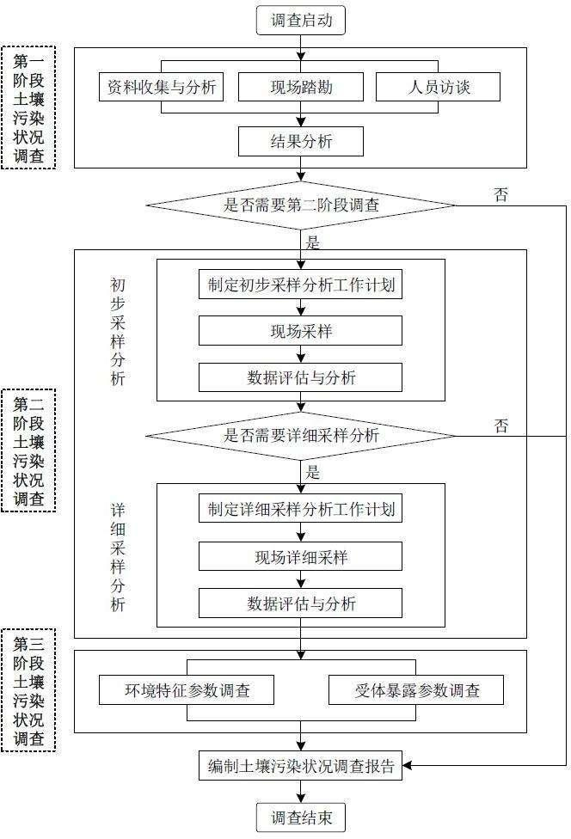

图2-4 场地环境调查工作程序图 （内为本次工作内容）

3.地块概况

3.1地块基本情况

3.1.1地块名称
卫辉市新居棚户区改造开发有限公司地块（10212.91m²）。

3.1.2地块位置、面积及范围
本次调查对象为卫辉市新居棚户区改造开发有限公司地块（10212.91m²），位于比干大道和新濮路交叉口东南，东临农田，北临乡村道路，西距离新濮路约100米，南距郑济高铁约249米。地块面积10212.91m²（15.319亩），地块地理位置见下图3-1、3-2，地块界址及拐点见下图3-3，地块拐点坐标见下表3-1。

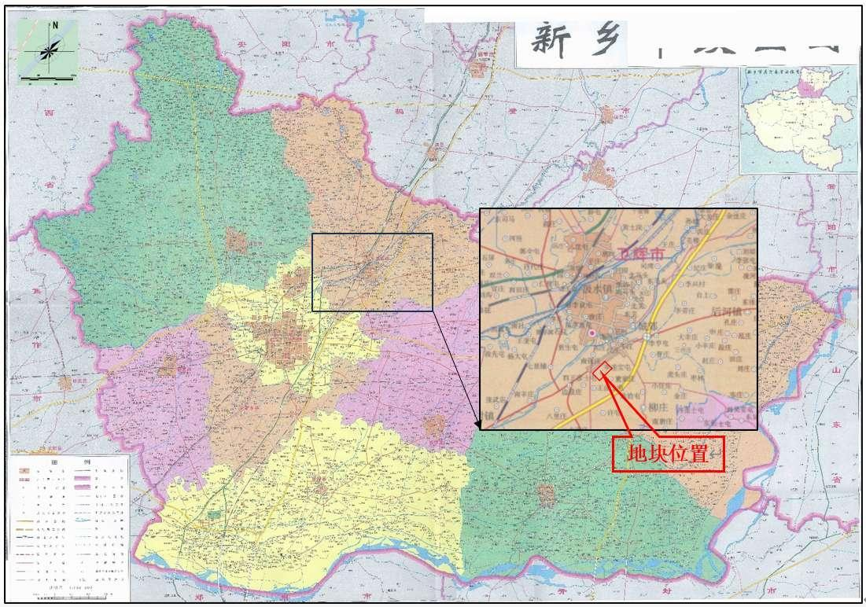
图3-1 地快地理位置图

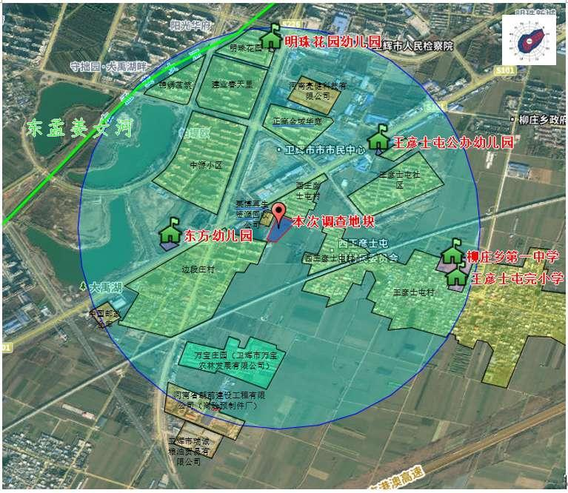
1Km
图3-2 项目地理位置图

图3-3 地块界址及拐点图

表3-1 界址点坐标成果

3.2区域环境概况

新乡市地处河南省北部，市区地理坐标为东经113°487′38″~113°57′29″，北纬35°15′03″~35°26′38″，总面积为8169km²。新乡市南临黄河，与省会郑州、古都开封隔河相望；北依太行，与鹤壁、安阳毗邻；西连煤城焦作，与晋东南接壤；东接油城濮阳，与鲁西相连，是豫北的经济和交通中心。

3.2.1地形地貌
（1）地质特征：新乡市地层情况比较简单，市区绝大部分为第四系地层所覆盖。根据第四系各时期岩层的宏观鉴定标志和组合特征以及部分测试资料，可把第四系分为下更新统、中更新统、上更新统、全新统四层。
（2）地形地貌：新乡市境西北部地势自晋豫边界向东南呈台阶式下降，占全市面积的14.4%。一般海拔500m左右，最高海拔1732m。广大黄河冲击平原地势西、南高而东、北低，总体自西南向东北倾斜，平均海拔在72m左右。地貌有山地、丘陵、平原和山间盆地等。
厂址地形基本平坦，地貌单元属黄河冲积平原与太行山山前冲洪积倾斜平原交接洼地。

3.2.2气候特征
区域气候类型属暖温带大陆性季风气候，春季干旱多风沙，夏季炎热雨量大，秋季凉爽时令短，冬季寒冷少雨雪，气温的四季变化具有典型的大陆性气候特征，即冬冷夏热。年平均气温为14℃，历年最高气温42℃（1992年），最低气温-19.2℃（1971年）。年均日照时数为2504小时，年均日照率57%。多年年均降水量为607.8毫米，年际最大降水量为1127.3毫米（2000年），最小降雨量为319毫米（1987年），且年降水量季节分布很不均匀，大雨高度集中于夏季，全年平均降水日为74天。多年平均相对湿度为68%，平均冻结期为30天，无霜期为216天，全年主导风向为东北风，年平均风速2.08m/s。

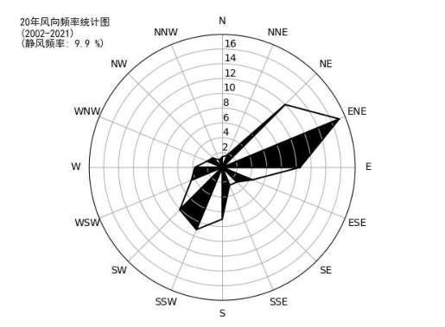
图3-4 新乡风向玫瑰图（静风频率9.9%）
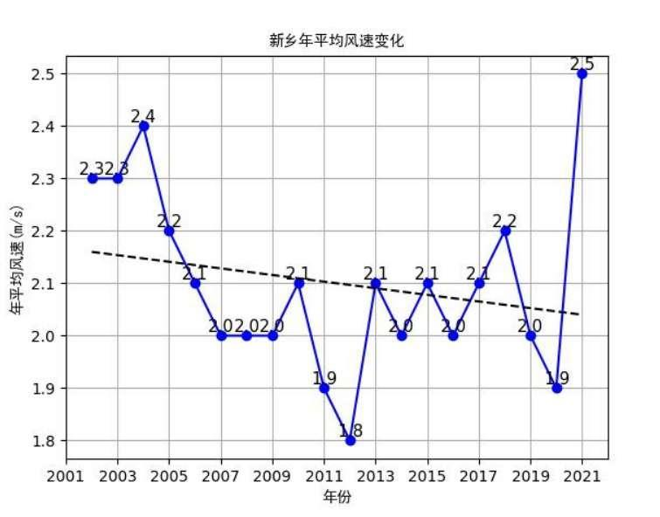
图3-5 新乡年平均风速变化图（单位：m/s，虚线为趋势线）

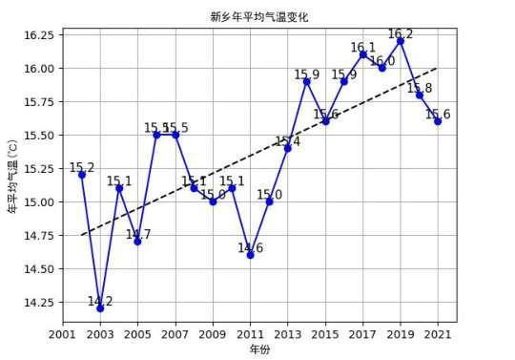
图3-6 新乡年平均气温变化图（单位：℃，虚线为趋势线）
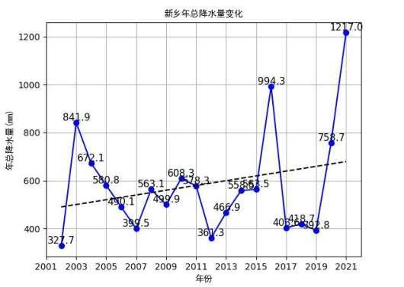
图3-7 新乡年总降水量变化图（单位:mm,虚线为趋势线）

3.2.3地表河流
新乡市域范围地跨黄河、海河两大流域。黄河流经新乡170公里，流域面积4021平方公里。市区属海河流域，流域面积4148平方公里。黄、海河流域分别占新乡市总面积的49.2%，50.8%。
现流经市行政辖区内的河流主要有卫河、共产主义渠、西孟姜女河、东孟姜女河、引黄人民胜利渠、赵定河。现状湖泊有凤泉湖、牧野湖、贾太湖；水景公园有植物园、人民公园、和谐公园、卫河公园、定国湖公园。
共产主义渠由西向东通过，主要承泄山区洪水；卫河由西向东横贯市区，排除南部平原及河道涝水；西南部镜高涝河由西向东，西孟姜女河和人民胜利渠由西南向东北注入卫河；东南部赵定河向东注入东孟姜女河。
本地块较近的地表水水系为东孟姜女河，东孟姜女河属于海河流域，东孟姜女河，卫河支流之一。在市境中部。原为沁河泛滥故道，后疏浚成河，以泪的化身－－孟姜女命名。自原阳县入新乡市，从卫辉市小河口出境，流经原阳、新乡县、延津县、新乡市、卫辉市，是主要的纳污河流。根据《新乡市生态环境局关于下达 2023年地表水环境质量目标的函》东孟姜女河水体环境质量目标为IV类。地块所在区域地表水系分布见下图3-8。
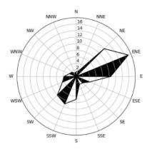
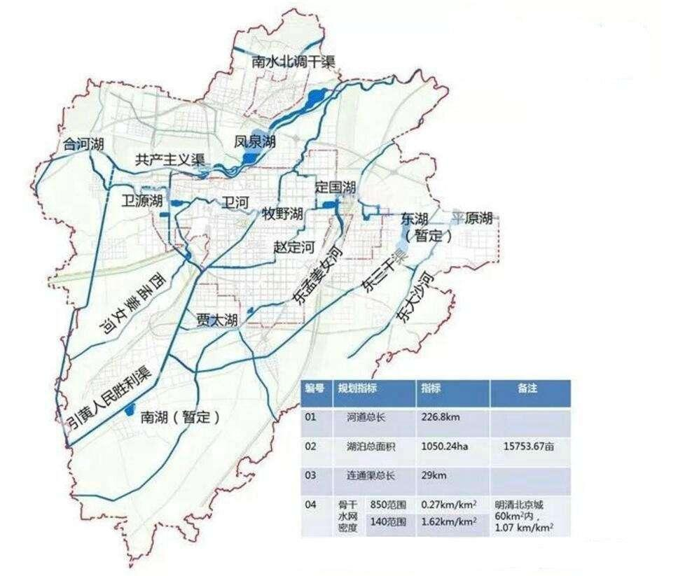
项目所在地
图3-8 地块所在区域地表水系分布图

3.2.4水文地质条件
新乡市地下水含水层划分为四层，底板埋深23~287m之间，浅层含水层厚度由北而南，由西向东逐渐增厚。深层含水层自市区北部山前倾斜平原第四系地层之下覆盖泥灰岩层，延续到市区南部，为岩溶发育，水质矿化度低，具有一定开采价值的含水层。
项目所在区域属黄河故道，地下水资源丰富。经探测表明：该地区浅层水顶板埋深4－8m，底板埋深71－87m，以中砂为主。中层水顶板埋深73－97m，底板埋深124－137m，以中细砂为主。地下水矿化度小于0.7g/L，整个区域地下水储量丰富，水质良好。地下水流向从西南至东北。
地下水动态特征：
（1）浅层地下水动态特征：由于补给、排泄因素的不同，地下水呈现不同的动态特征。区内地形平坦开阔，地下水的补、径、排条件比较单一。地下水动态类型简单，根据地下水动态变化规律，区内地下水动态为气象-开采型：以大气降水入渗补给为主，排泄以农业灌溉开采为主。水位动态变化较大，除受气象因素制约外，尚受人工开采影响。高水位期与降水时间相吻合，低水位期出现于3～5月份，年变幅0.4～3.0m。
（2）中深层地下水动态特征
调查区内中深层水和浅层水之间有层厚大于5m的粘士、粉质粘土作为相对隔水层，水力联系微弱，人工开采是影响中深层地下水动态的主要因素，故地下水类型为“径流-开采型”。其特点是：开采量大，水位降低，开采量小，则水位升高，水位的变化与开采量大小相一致。

3.2.5地质构造
新乡市市区位于秦岭东西向复杂构造带北缘与新华夏系第二沉降带太行隆起南段、北西向构造带的复合部位。分析区周边的断裂被第四系松散堆积物掩埋而成隐伏构造。由于燕山-喜山运动的影响，使各构造体系纵横交错，复合关系错综复杂，形迹明显，现将各体系的展布方位及形迹特征简述如下：
东西向构造体系：由一系列高角度压性、压扭性断裂和与之平行的褶皱组，挽近早期局部地段活动较强烈。由于受新华夏系的切割，显得支离破碎不太连续。分析区内主要断裂有3条。
新华夏系构造体系：该体系形成于燕山期，呈北北东方向展布，并有较大的隆起、拗陷伴生，挽近期活动强烈。与东西向构造的交汇处往往为地震活动区，主要断裂有5条。
北西向构造体系：为分析区最新的构造体系。它不仅切割老的东西向断裂，而且切割了新华夏系断裂。在本分析区反映清晰的有2条，它与东西向及新华夏系断裂的交汇、复合部位往往也是地表活动的强烈区。
新构造运动区域新构造明显，分布普遍，西部山区强烈上升，东部平原下降，松散堆积物沉积连续，厚度大。第四系厚度达100－447m。地壳的上升和下降，并不是等速的，而是时快时慢，升中有降，降中有升。平原区堆积物中存有多层风化壳、古土壤等，反映了新构造运动的振荡性和间歇性。
区域构造活动强烈，以北东向断裂构造为主，主要分布于市境的东部和西部，既是断裂带，又是地震带。东部的聊城—兰考断裂带内有东濮坳陷，西部的太行山前断裂内有汤阴地堑，二者之间为华北坳陷沉降区内地震活动微弱的内黄隆起；北西向断裂次之，主要有新乡—商丘断裂和峪河—新乡断裂；此外还有东西向的盘古寺—新乡断裂。受构造活动的影响，京广铁路以西及北部山区处于地震活动较微弱的地带；山前广大平原区属于华北坳陷，处于华北地震区河北平原地震带的南端，地震活动较为频繁和强烈。据国家地震局2000年编制及颁发的《中国地震动参数区划图》，项目区域基本地震烈度为8度，为地壳次不稳定区。
由于社会经济的发展，人类工程活动的范围和强度都超过以往任何时期，对地质环境产生很大的影响，在太行山区对地质环境的影响尤甚。工程活动使植被破坏，水土流失，损害自然地貌形态，形成稳定性差的边坡和陡崖，且产生大量无序堆放的弃石弃渣，易于引发和加剧崩塌、滑坡、泥石流地质灾害的发育、发生。

3.2.6环境质量现状
根据新乡市生态环境局发布的《2022年新乡市环境质量状况公报》，2022年，新乡市城区环境空气可吸入颗粒物（PM10）年均浓度值89微克/立方米，与上年相比，下降4微克/立方米，降幅4.3%；细颗粒物（PM2.5）年均浓度值50微克/立方米，与上年相比，上升3微克/立方米，升幅6.4%；二氧化硫（SO2）年均浓度值10微克/立方米，与上年相比，下降1微克/立方米，降幅9.1%；二氧化氮（NO2）年均浓度值30微克/立方米，与上年相比，下降2微克/立方米，降幅6.2%；一氧化碳（CO）年第95百分位数浓度1.4毫克/立方米，与上年相比，下降0.2毫克/立方米，降幅12.5%；臭氧（O3）年第90百分位数浓度182微克/立方米，与上年相比，上升9微克/立方米，升幅5.2%。
优、良天数220天，优良天数比例为60.3%。2022年，新乡市城区降水pH值范围6.96～7.94，无酸雨发生。

3.2.7社会环境概况
新乡市，河南省辖地级市，位于河南省北部，南临黄河，与郑州、开封隔河相望；北依太行山与鹤壁、安阳毗邻；西连焦作并与山西接壤；东接油城濮阳并与山东相连，总面积8249平方千米。截至2022年，新乡市辖4个市辖区、5个县、1个城乡一体化示范区、2个国家级开发区，代管3个县级市。2022年末，常住人口为616.6万。
新乡市属于华北板块，地处黄河、海河两大流域，地势北高南低，北部主要是太行山山地和丘陵岗地，南部为黄河冲积扇平原，平原占新乡市土地总面积的78%。新中国建国初期新乡为平原省省会，是豫北地区重要的中心城市，中原地区重要的工业城市、中原经济区及中原城市群核心区城市之一，也是豫北的经济、教育、交通中心。新乡历史悠久，仰韶文化、龙山文化都有遗址留存，是《诗经》重要发源地之一，牧野之战、张良刺秦、陈桥兵变等重大历史事件都发生在这里，境内有国家级文保单位20处，国家5A级景区1家、4A级景区10家。
新乡市是郑州都市圈重要组成部分、豫北地区首批国家公路运输枢纽城市，是全国文明城市、国家卫生城市、国家园林城市、国家森林城市、国家知识产权示范城市、国家循环经济示范城市、全国农村改革试验区、郑洛新国家自主创新示范区。2022年，全市完成地区生产总值3463.98亿元，位居全省第6位，同比增长5.3%，高于全省平均水平2.2个百分点，位居全省第1位。

3.3敏感目标
位于比干大道和新濮路交叉口东南，西距离新濮路约100米，通过现场踏勘，地块周边1000m范围内敏感目标主要为村庄、幼儿园、学校、地表水体等。地块周边敏感保护目标分布情况见下图3-9、下表3-2。
1Km
图3-9 地块周边敏感保护目标分布图
表3-2 地块周边敏感保护目标一览表
地块编号 | 地块名称 | 方位/距离 | 描述 | 保护项目及级别
1 | 西王彦士屯村 | N/10m | 村庄 | 《环境空气质量标准》（GB3095-2012）及其2018年修改单二级标准
2 | 王彦士屯村 | ES/267m | 村庄
3 | 王彦士屯村 | EN/278m | 村庄
4 | 边段庄村（及其社区） | WS/15m | 村庄
5 | 中源小区 | WN/264m | 小区
6 | 锦绣茗筑 | WN/757m | 小区
7 | 建业春天里 | NW/562m | 小区
8 | 明珠花园 | NW/838m | 小区
9 | 正商金域华庭 | N/382m | 小区
10 | 明珠花园幼儿园 | N/925m | 幼儿园
11 | 东方幼儿园 | WS/407m | 幼儿园
12 | 柳庄乡第一中学 | ES/702m | 学校
13 | 王彦士屯完小学 | ES/803m | 学校
14 | 王彦士屯公办幼儿园 | EN/558m | 幼儿园
15 | 东孟姜女河 | WN/969m | 地表水 | 地表水环境质量标准（GB 3838-2002 ）IV类

3.4地块使用现状
据现场踏勘及调查可知，项目地块历史为农田，目前为闲置空地，项目建筑物基坑已开挖完成。地块历史农用水灌溉多使用地下水井，不涉及工业污水灌溉，无污水进入该地块情况发生。
现场未发现沟渠、水坑，未见地表水；现场无异味。地块现状见下图3-10。
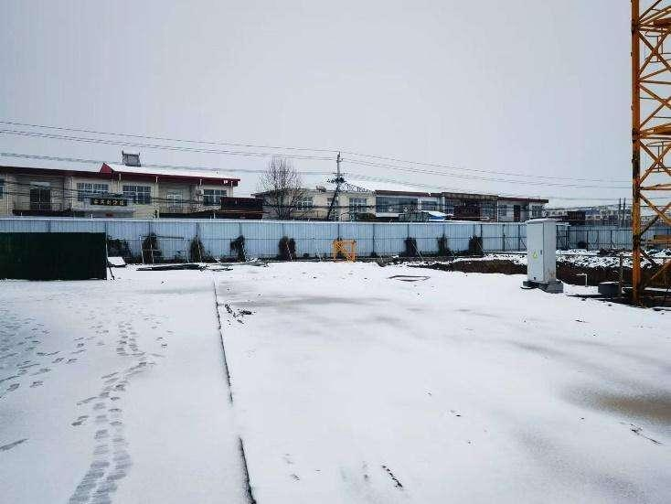
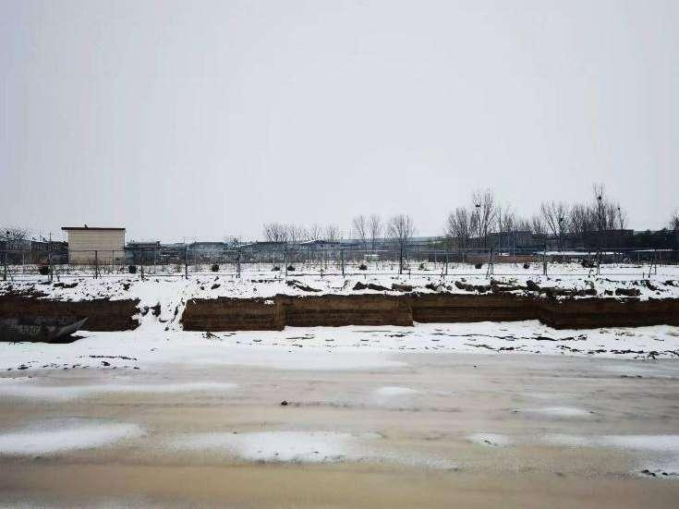

现状照片2
现状照片1
图3-10 现场现状图

3.5地块的历史
通过资料收集、人员访谈及查阅地块所在区域历史卫星图像，确定该地块历史上一直为卫辉市柳庄乡西王彦士屯村农田。
地块历史变迁情况见下表3-3，下图3-11。
表3-3 地块历史变迁情况一览表
起止时间 | 土地用途 | 备注
2008年至今 | 农田 | 卫辉市柳庄乡西王彦士屯村民委员会所有

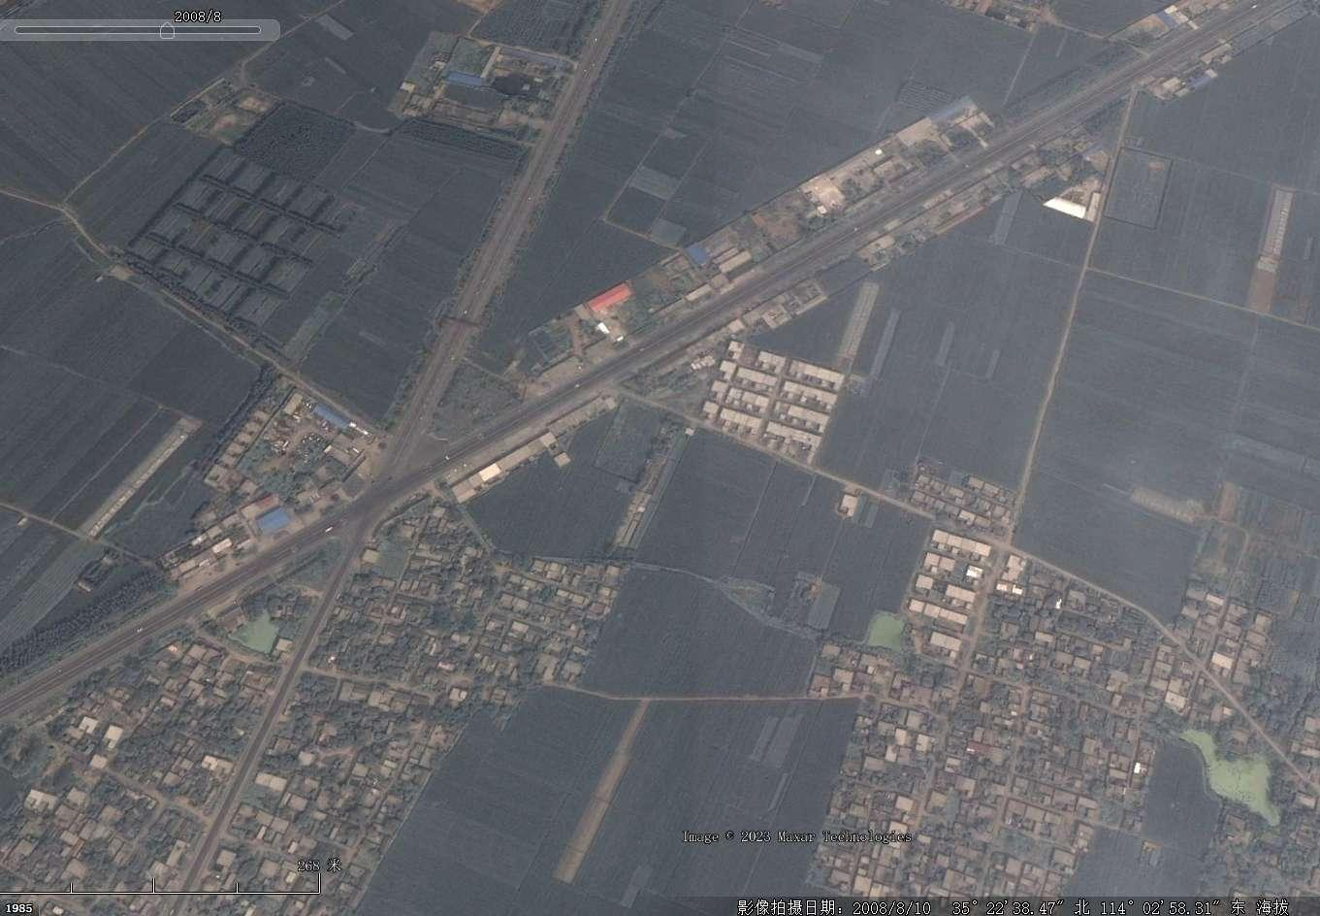
地块范围
图3-11.1 调查地块内历史变迁卫星图像（2008.8）
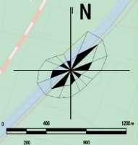
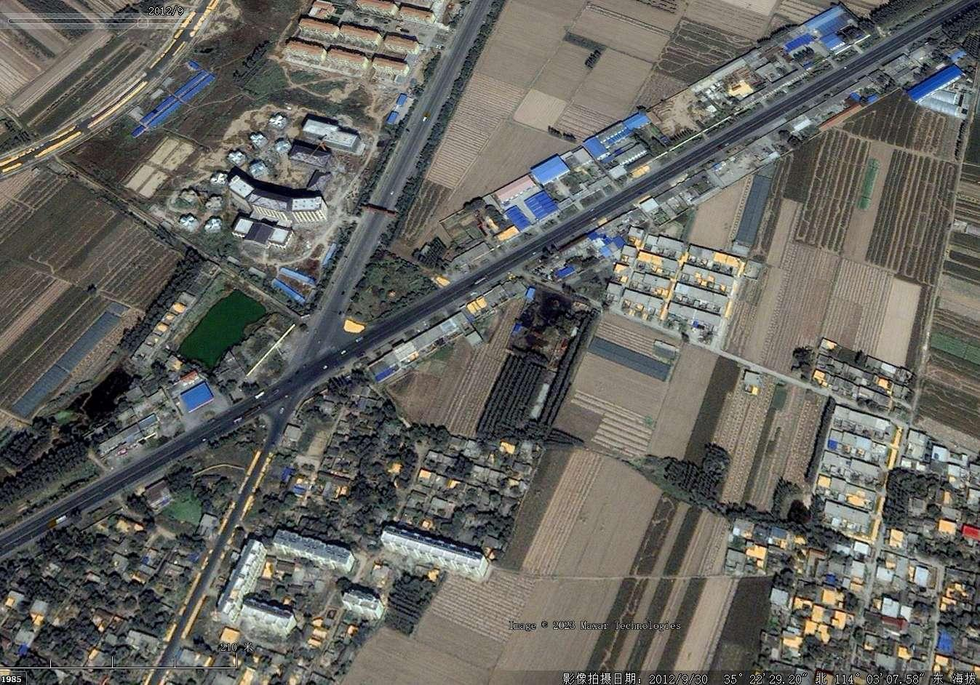
地块范围
图3-11.2 调查地块内历史变迁卫星图像（2012.9）
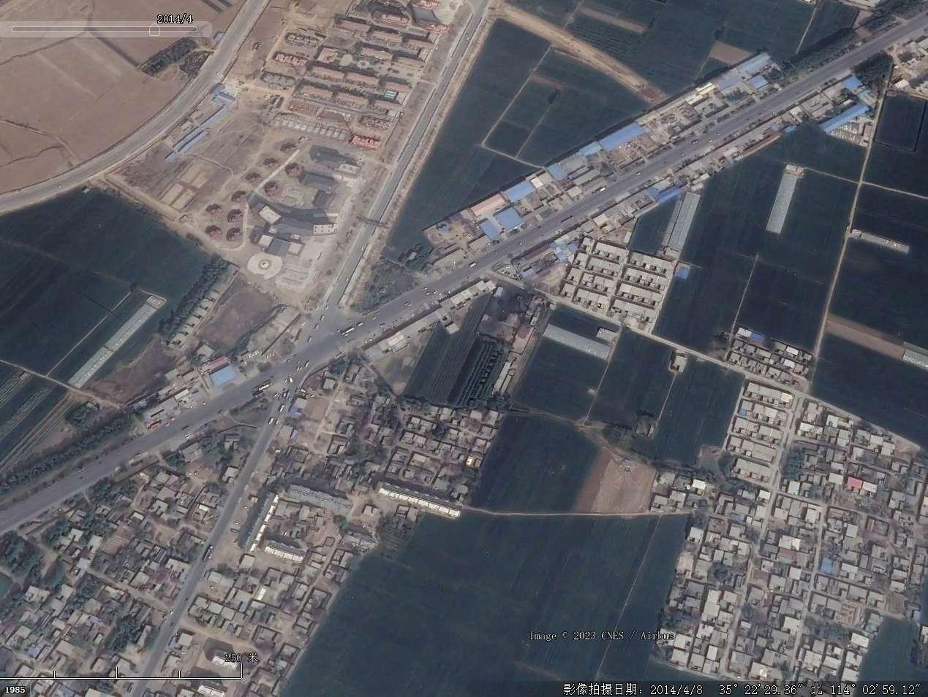
地块范围
图3-11.3 调查地块内历史变迁卫星图像（2014.4）
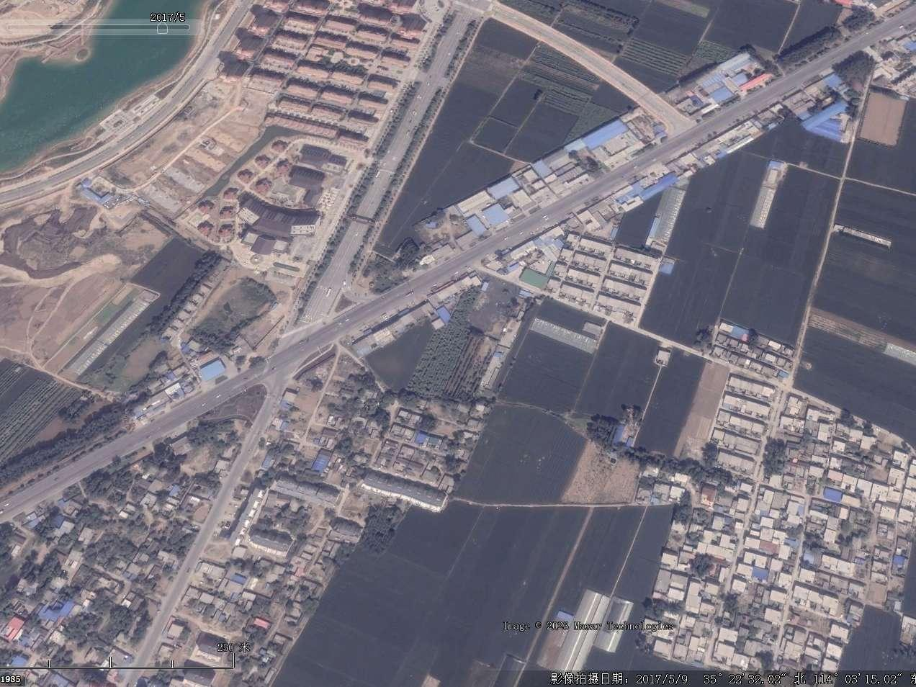
地块范围
图3-11.4 调查地块内历史变迁卫星图像（2017.5）
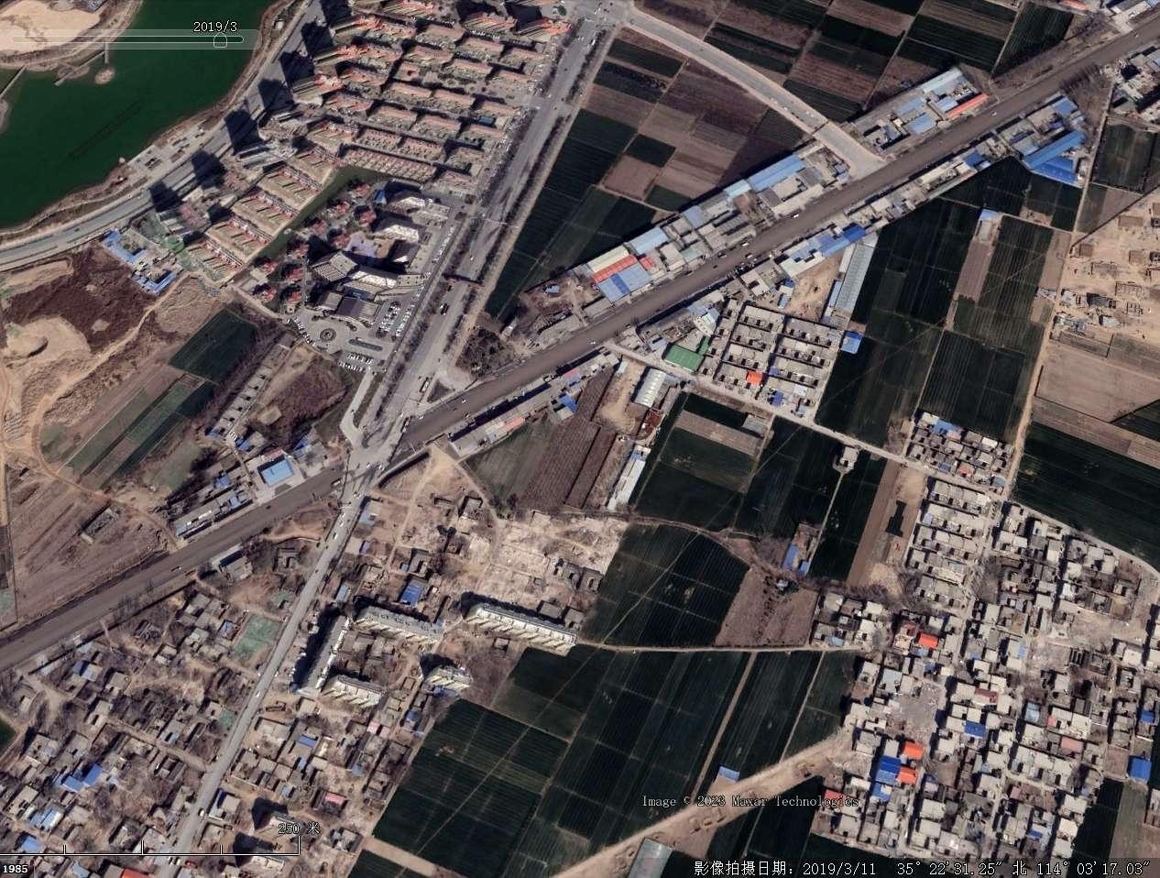
地块范围
图3-11.5 调查地块内历史变迁卫星图像（2019.3）
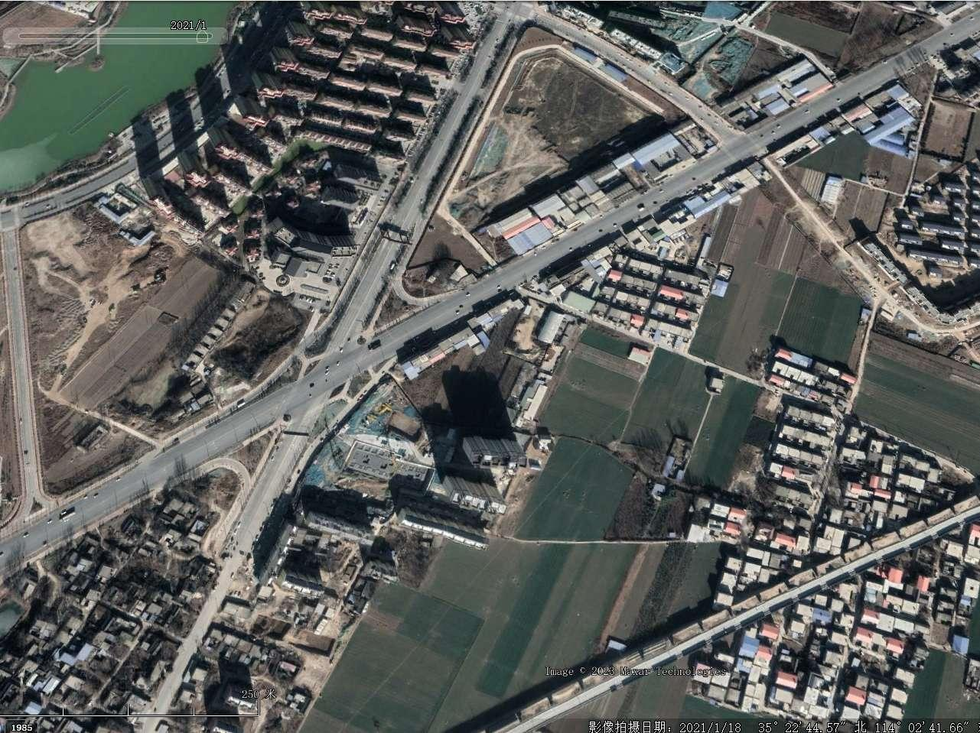
地块范围
图3-11.5 调查地块内历史变迁卫星图像（2021.1）
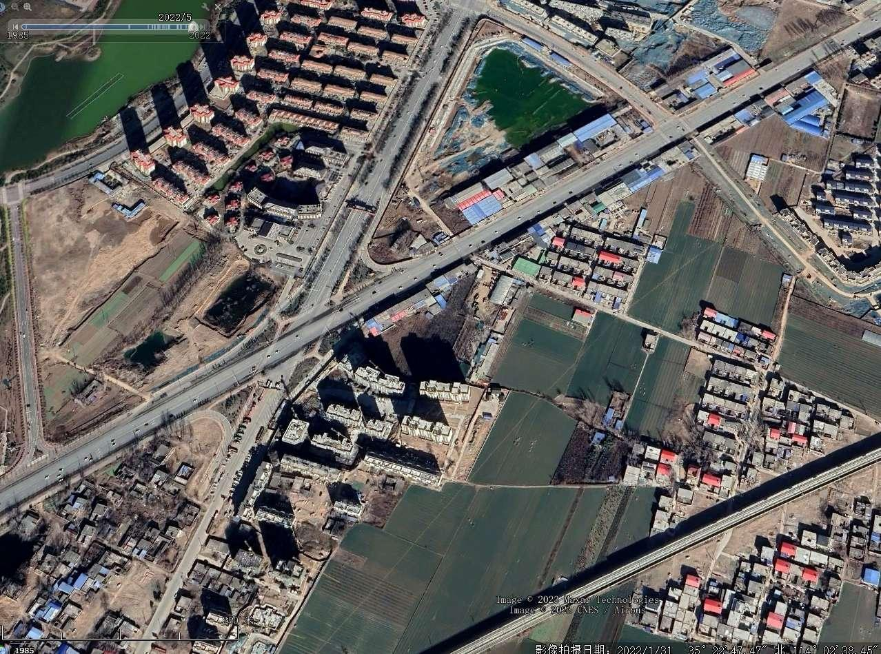
地块范围
图3-11.7 调查地块内历史变迁卫星图像（2022.1）

3.6相邻地块的历史和现状

3.6.1相邻地块的现状
根据资料收集、现场踏勘及人员访谈，调查地块周边情况为：东、南侧均为农田；西侧栗博再生资源回收公司，北侧隔路为西王彦士屯村居民区，西南侧为边段庄社区。
目前场地周边环境现状详见表3-4。

表3-4 相邻地块现状情况一览表
方位 | 方位图示 | 现状照片 | 现状描述
本次调查地块位置 | 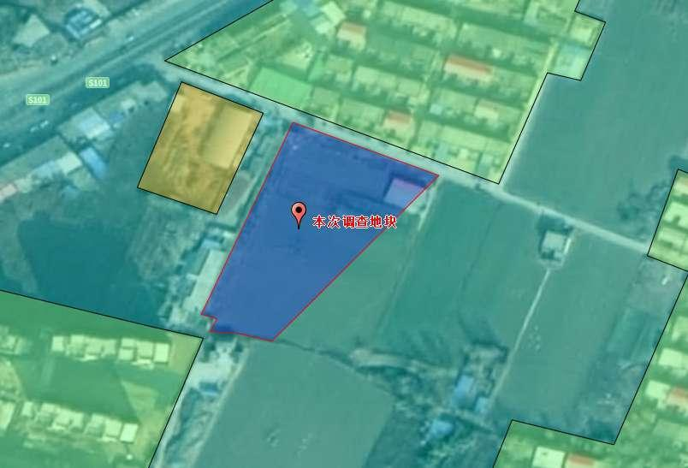  图例：调查地块范围 | 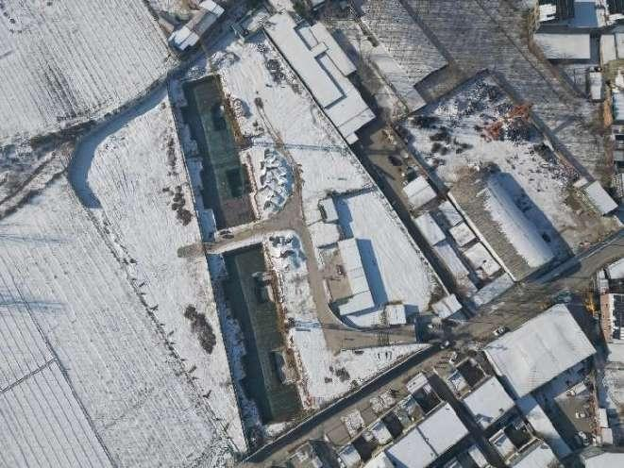  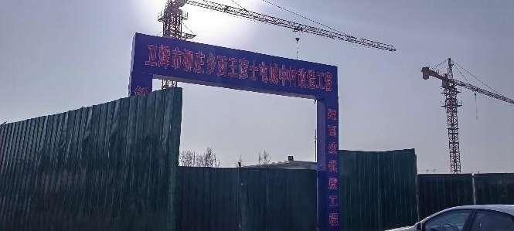  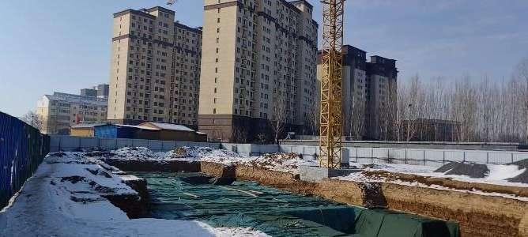 | 地块历史上未进行过其他生产活动，无工业企业存在，无工业三废、无贮罐（管道），未曾作为危险废物等堆场使用，建筑物基坑已开挖
地块南侧 | 南侧为农田  图例：调查地块范围 | 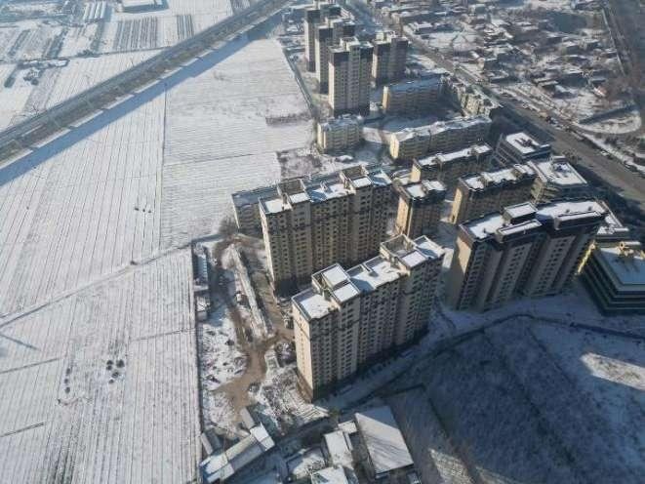  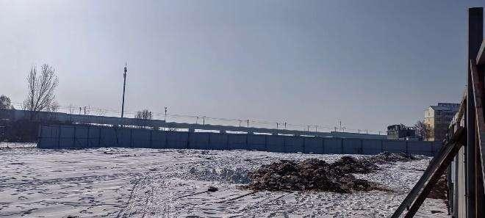  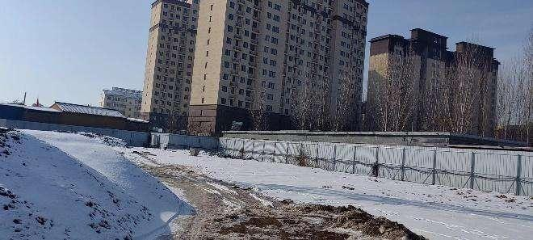 | 地块南侧为农田，西南侧为边段庄社区
地块东侧 | 东侧为农田  图例：调查地块范围 | 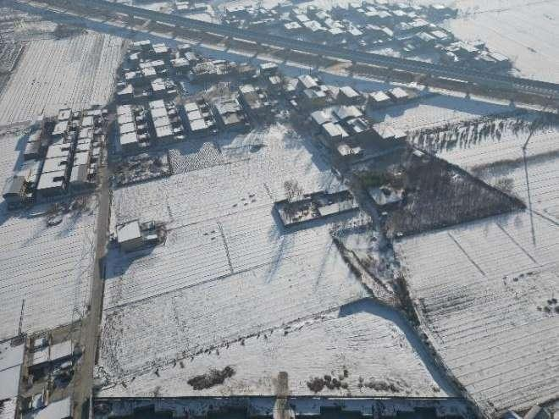  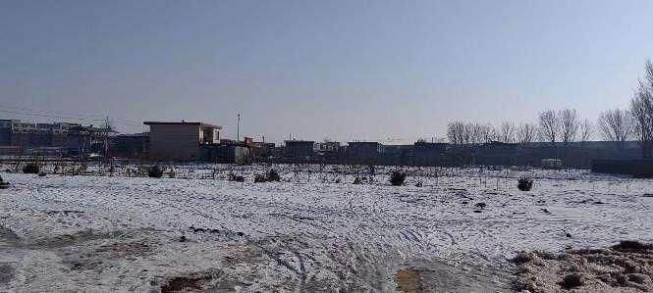  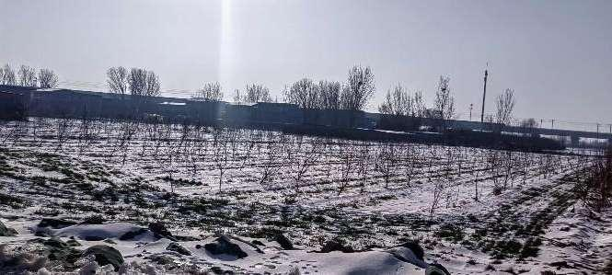 | 地块东侧为农田，东侧175米为西王彦士屯村
地块西侧 | 西侧为栗博再生资源回收公司  图例：调查地块范围 | 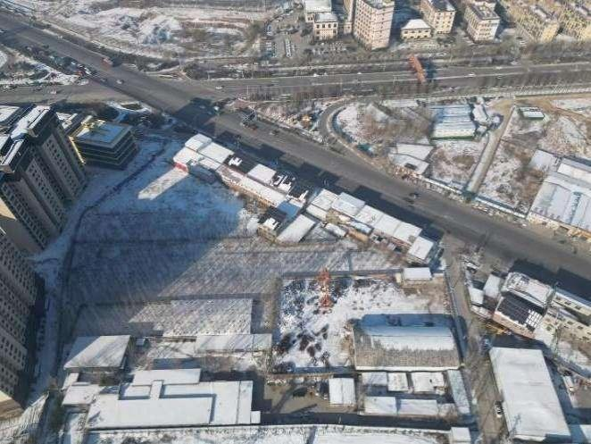  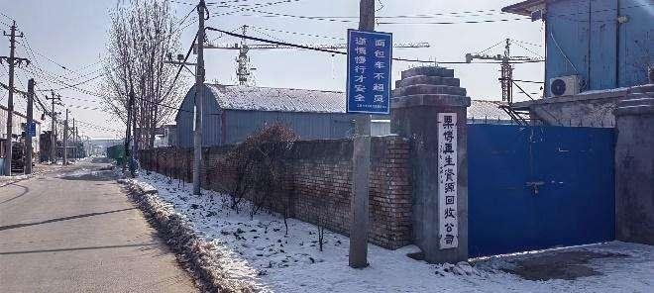  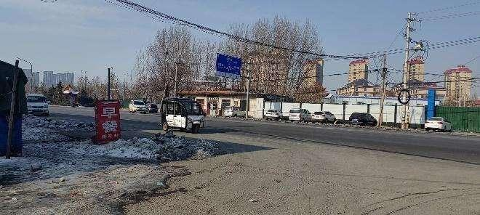 | 地块西侧为栗博再生资源回收公司，西侧约100米为比干大道
地块北侧 | 西侧为西王彦士屯村居民区  图例：调查地块范围 | 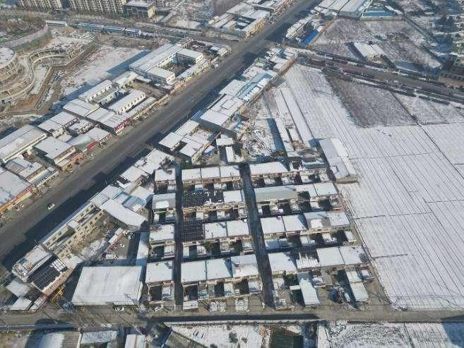  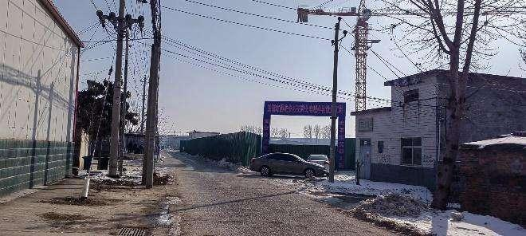  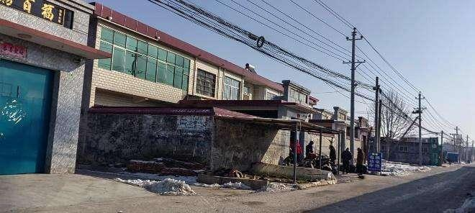 | 地块北侧紧邻乡村道路，隔路为西王彦士屯村居民区

3.6.2相邻地块的历史
根据资料收集、现场踏勘及人员访谈，相邻地块历史变迁情况见下表3-5。
表3-5 相邻地块历史变迁情况一览表
方位 | 地块现状 | 历史变迁情况
东侧 | 农田 | 2008年至今 | 农田
南侧 | 农田 | 2008年至今 | 农田
西南侧 | 边段庄村居民区 | 2008年至今 | 边段庄村居民区
西侧 | 栗博再生资源回收公司 | 2012年之前 | 农田
 |  | 2012年-2021年 | 空地
 |  | 2021年至今 | 栗博再生资源回收公司
北侧 | 西王彦士屯村 | 2008年至今 | 西王彦士屯村
（1）根据2008年8月卫星图显示，地块周边东、西、南侧均为农田，北侧为西王彦士屯村居民区、西南侧为边段庄村居民区。

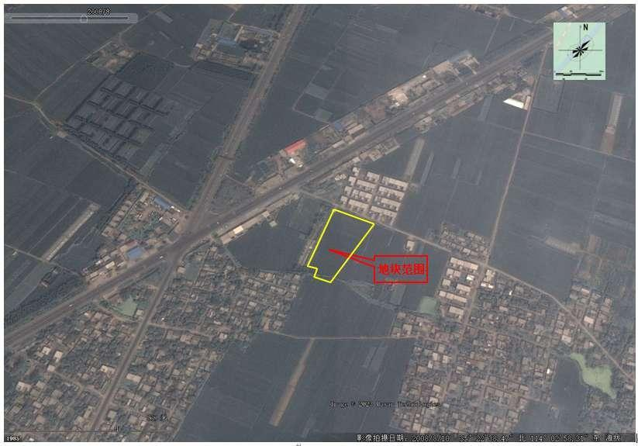
边段庄村居民区
西王彦士屯村居民区
农田
农田
农田

图3-12 2008年8月卫星图
（2）根据2012年9月卫星图显示，地块东、南为农田，北侧为西王彦士屯村居民区，西侧为空地、林地、西南侧为边段庄村居民区。
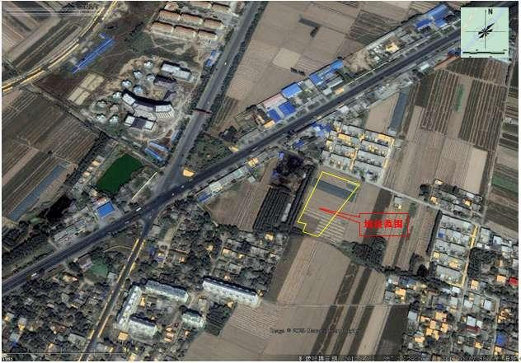
王彦士屯村居民区居民区
农田
农田
边段庄村居民区
林地
空地

图3-13 2012年9月卫星图
（3）根据2017年5月卫星图显示，地块东侧、南侧为农田，北侧为西王彦士屯村居民区，西侧为空地，西南侧为边段庄村居民区，场地中建有蔬菜大棚。
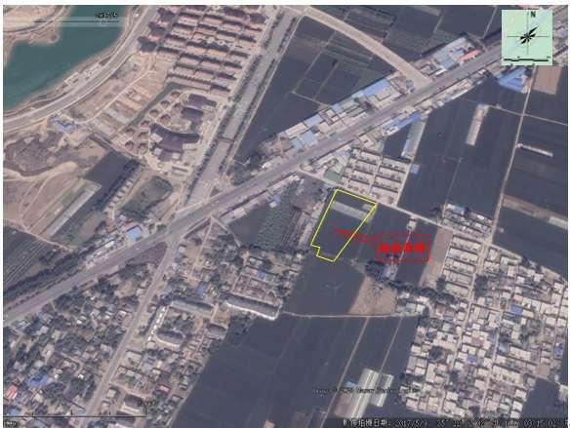
边段庄村居民区
农田
西王彦士屯村居民区
空地
农田

图3-14 2017年5月卫星图
（4）根据2021年1月卫星图显示，地块东侧、南侧为农田，北侧为西王彦士屯村居民区，西侧为栗博再生资源回收公司，西南侧边段庄社区开始建设，场地中有蔬菜大棚已拆除。
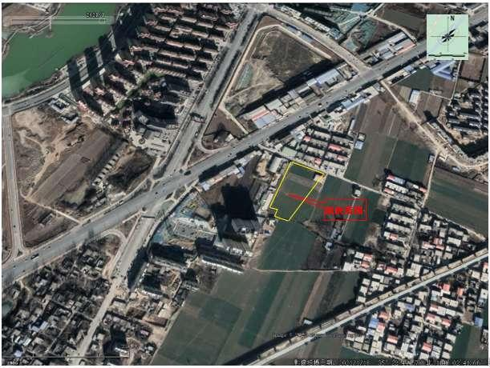
农田
栗博再生资源回收公司
边段庄村社区
西王彦士屯村居民区
农田

图3-15 2021年1月卫星图
（5）根据2022年1月卫星图显示，地块东侧、南侧为农田，北侧为西王彦士屯村居民区，西侧为栗博再生资源回收公司，西南侧社区已建成，场地中有蔬菜大棚已拆除。
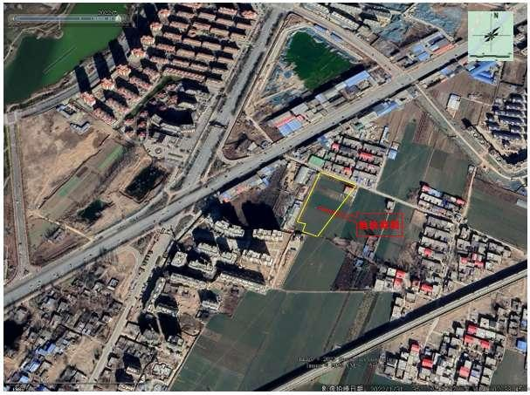
边段庄村社区
农田
西王彦士屯村居民区
栗博再生资源回收公司
农田

图3-16 2022年1月卫星图
根据相邻地块历史信息，本次调查地块周边历史上没有属于重污染行业的企业存在，调查地块受周边的污染风险较小。

3.7地块周边工业企业信息
经走访踏勘、资料收集等得到距离地块1km范围内企业的相关信息，地块周边工业企业分布见下图3-21，下表3-5。
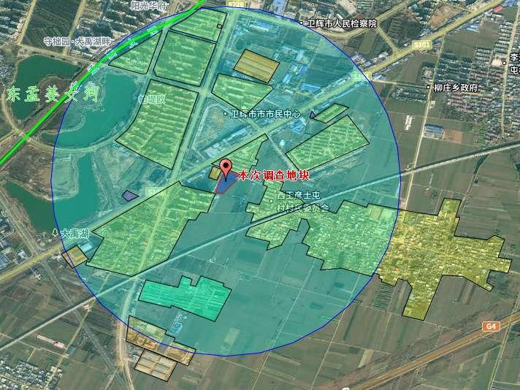
图例：调查地块范围
4
3
5
2
6
1
图3-17 地块周边工业企业分布图

表3-6 地块周边工业企业分布情况一览表
序号 | 企业名称 | 企业存在时间 | 方向 | 距离 | 行业类别
1 | 河南亮健科技有限公司 | 2002~至今 | 北 | 615m | 食用植物油制造业
2 | 中国邮政仓库 | 2002~至今 | 西南 | 810m | 仓库
3 | 河南省朝前建设工程有限公司（商砼预制件厂） | 2012~至今 | 西 | 929m | 工程施工总承包、混凝土预制件
4 | 卫辉市瑞诚粮油贸易有限公司 | 2009~至今 | 西 | 1100m | 粮油仓储服务
5 | 万宝庄园（卫辉市万宝农林发展有限公司） | 2017~至今 | 南 | 543m | 谷物、瓜果、蔬菜的种植
6 | 栗博再生资源回收公司 | 2021~至今 | 西 | 23m | 废旧资源回收

3.8地块利用的规划
根据《卫辉市城乡总体规划》（2017-2035）中心城区用地规划图可知，地块规划为二类居住用地，属于《土壤环境质量建设用地土壤污染风险管控标准》（GB/T36600-2018）中第一类用地，地块所在位置见下图3-18。

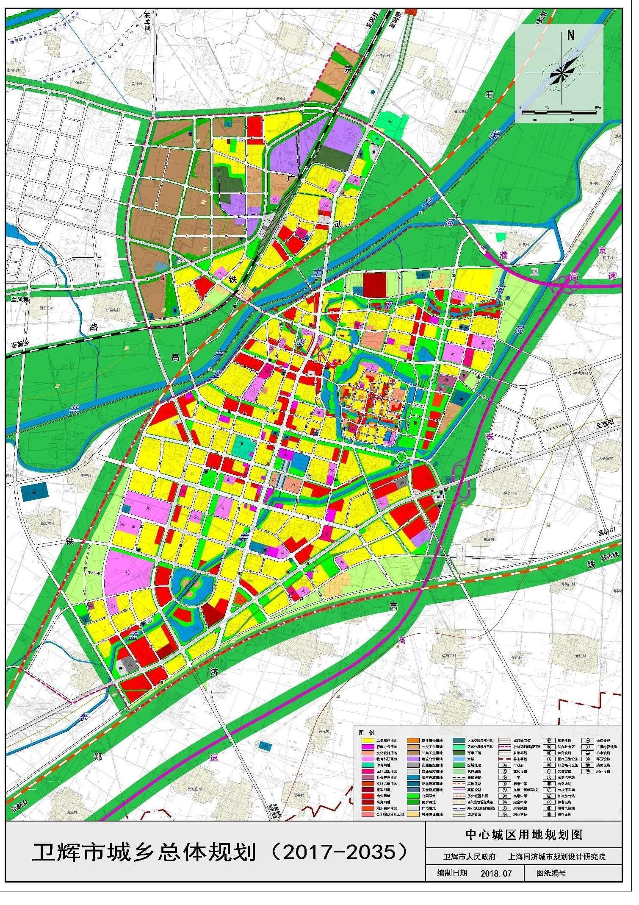
地块位置
图3-18 地块用地规划图

4.第一阶段土壤污染状况调查

4.1第一阶段土壤污染状况调查的目的
第一阶段的污染状况调查是以资料收集、现场踏勘及人员访谈为主的污染识别阶段。通过第一阶段的污染状况调查，了解卫辉市新居棚户区改造开发有限公司地块（10212.91m²），位于比干大道和新濮路交叉口东南，西距离新濮路约100米。了解地块历史状况，识别地块内及周边存在的潜在污染区域和污染源，初步分析该地块可能存在的污染物，为是否需要进行第二阶段土壤污染状况调查及第二阶段的采样布点提供依据。

4.2第一阶段土壤污染状况调查情况

4.2.1资料收集
本地块历史活动较为清晰，项目调查人员主要通过信息检索、资料查询、向有关部门调查访谈等途径，尽可能收集调查地块及所在区域自然环境状况、水文地质、区域污染、周边环境保护目标等相关资料，将前期收集到的资料与现场情况进行比对。本次调查过程中收集的相关资料见下表4-1。
表4-1 调查过程中收集的相关资料一览表
序号 | 资料名称 | 主要内容
1 | 卫辉市城乡总体规划（2017~2035年） | 地块规划用途
2 | 《新乡市生态水系专项规划》 | 地块所处区域水文信息
3 | 地块历史卫星图片 | 地块历史变迁
4 | 人员访谈和信息检索 | 地块基本信息
5 | 信息检索 | 区域自然、水文地质信息
6 | 《新乡市浅层地下水水环境特征》、《新乡市农村浅层地下水健康危害及污染源识别》 | 新乡市浅层地下水特征
7 | 《2019年新乡市地下水质量监测项目水质分析评价报告》 | 新乡市地下水水质情况

4.2.2资料分析

调查地块收集资料来源于当地自然资源与规划部门、生态环境管理部门及其网站等，信息来源可靠。通过对资料的分析可知，该地块历史至今一直为农田。地块历史农用水灌溉多使用地下水井，不涉及工业污水灌溉，无污水进入该地块情况发生。

（1）完整性分析

收集的地块利用变迁资料主要包括：采用谷歌地图获取地块历史影像，主要是2009年以来图件，用来辨识地块及其相邻地块的开发及活动状况的航片或卫星图片；通过新乡市自然资源和规划局收集土地规划资料，用于识别土地的用途；通过历史影像及街景地图，用来识别功能分区等。

收集的所在区域的自然和社会信息包括：新乡市地理位置图、地形、地貌、水文、地质和气象资料等；社会信息包括敏感目标分布、土地利用方式、区域所在地的经济现状和发展规划、相关国家和地方的政策、法规与标准等。

综上，调查地块资料收集较完整，现有资料可以支撑目标地块调查工作。

（2）可信度分析

调查地块收集资料来源于土地使用者、新乡市自然资源局和规划局、地勘调查单位、Googleearth、网络报道等，资料可信度高。

（3）一致性分析

调查地块收集资料虽然来源不同，但关于地块使用历史变迁、用地规划、地块勘界、环境资料等基本一致。关于地块内的历史信息访谈中，信息完全一致，地块内没有工业企业存在历，地块内及周边企业的生产工艺信息完全一致。

（4）不确定性分析

地块周边污染源主要为工业源，可能会对地块产生影响。通过对周边企业污染物排放情况的分析可知，周边企业产生的污染物对项目地块造成影响的可能性较小，但不能完全排除。故需要通过对地块内土壤和地下水的采样检测，根据检测结果证实项目地块土壤和地下水未受到污染。

4.2.3现场踏勘
我公司人员于2023年12月20日进行了现场踏勘。重点观察地块污染痕迹及相邻地块情况。现场踏勘情况描述如下：
（1）地块为荒地，占地面积约10212.91m²；现场无异味；地块农用水灌溉多使用地下水井，不涉及工业污水灌溉，无污水进入该地块情况发生。
（2）地块周边情况：东、南侧均为农田，西侧为栗博再生资源回收公司，西南侧为边段庄村社区居民楼，北侧隔路为西王彦士屯村居民区，。
（3）地块周边1000m范围内敏感目标主要为村庄、小区、幼儿园、学校、地表水体等。
现场踏勘情况见下图4-1。

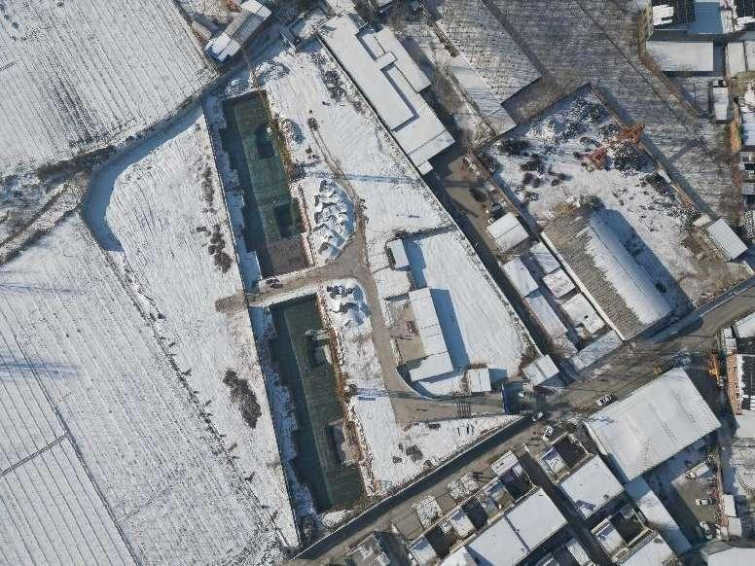 | 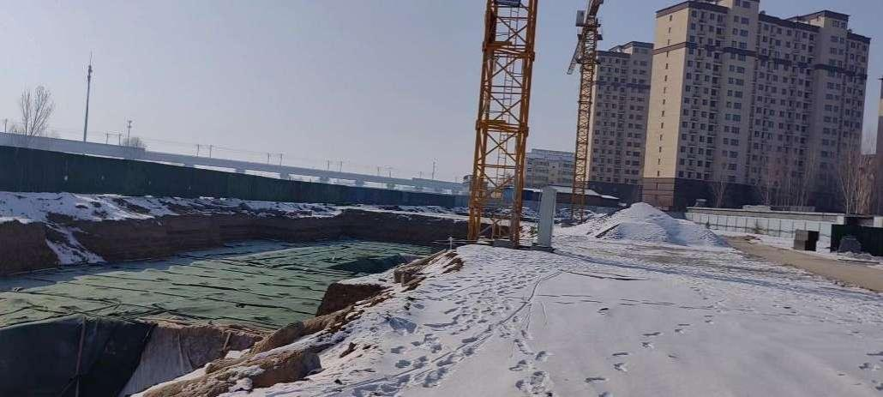
项目地块现状（航拍图） | 项目地块现状
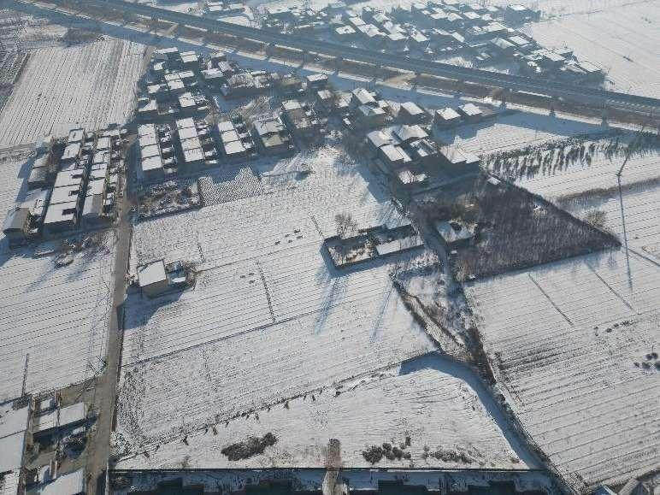 | 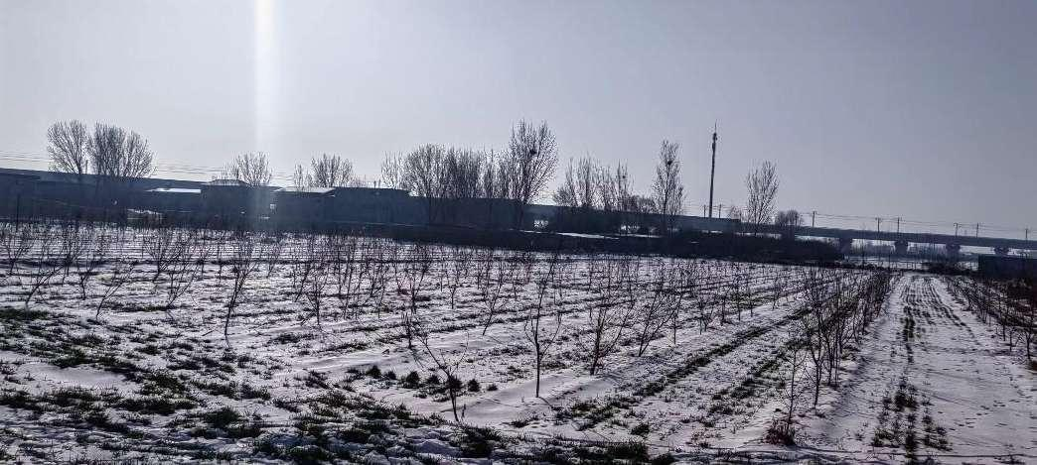
地块东侧现状航拍 | 地块东侧农田
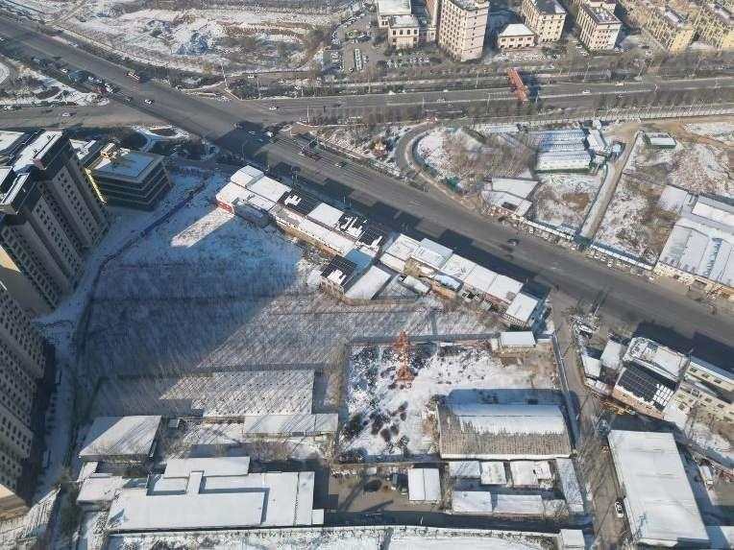 | 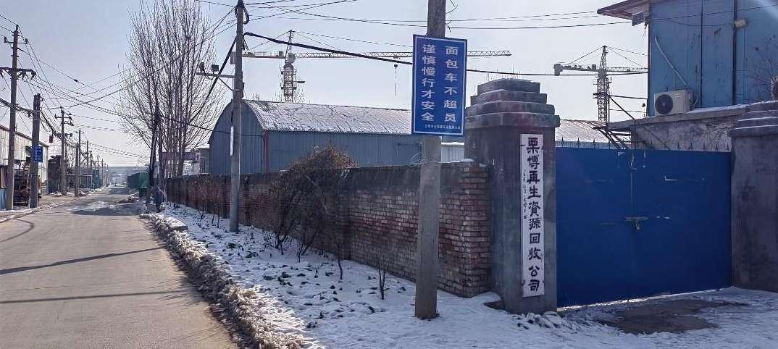
地块西侧现状航拍 | 地块西侧现状
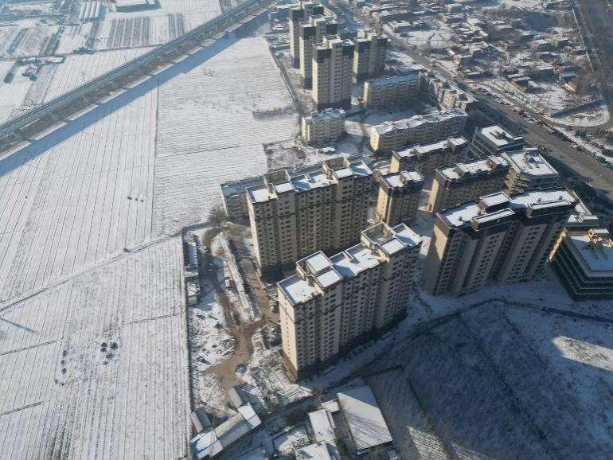 | 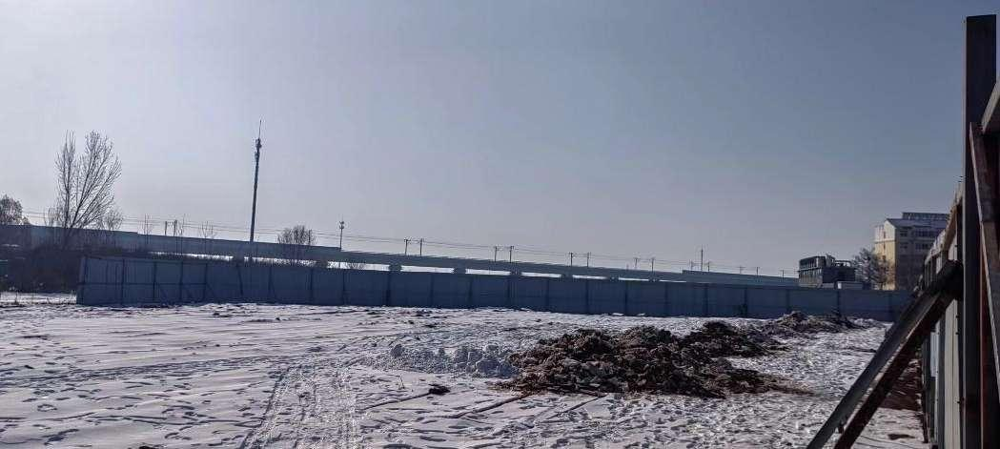
地块南侧现状航拍 | 地块南侧现状
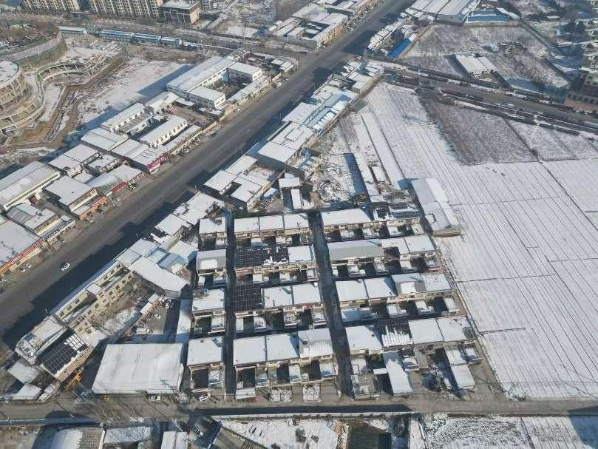 | 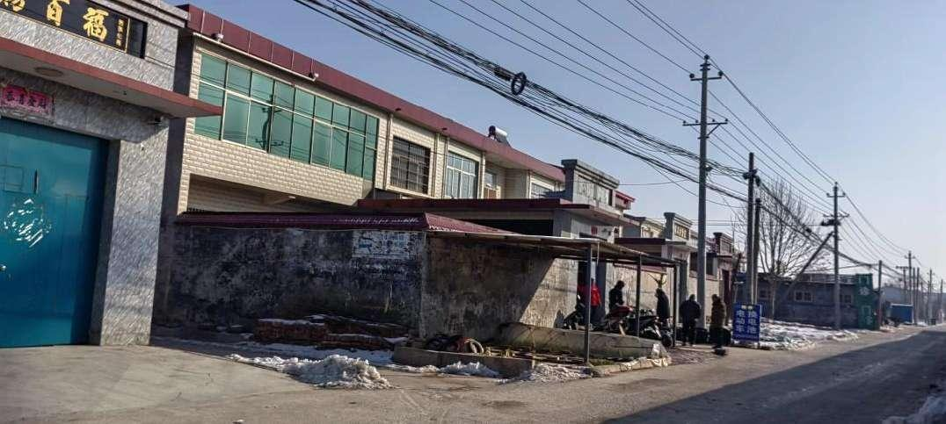
地块北侧现状航拍 | 地块北侧现状
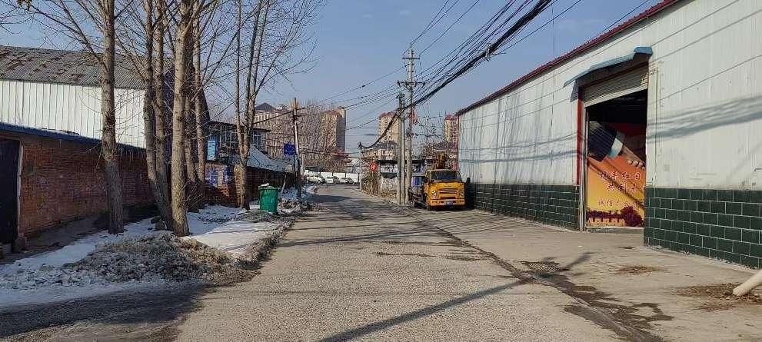 | 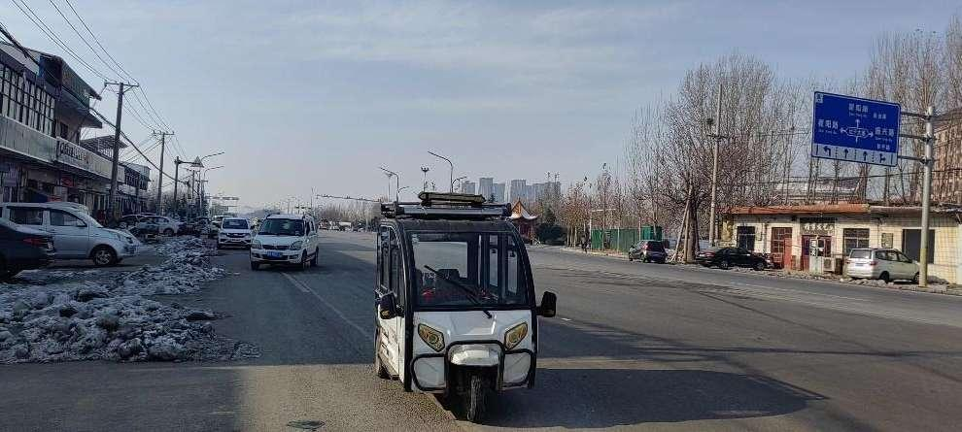
地块北侧乡村道路 | 地块西侧约100米比干大道
图4-1 现场踏勘情况图

4.2.4人员访谈
调查组对调查地块的管理者、环境保护行政主管部门、地块原所属村庄村干部及附近村民进行了人员访谈，访谈内容包括地块使用历史、周边工业生产活动、周边敏感区分布等。人员访谈照片见下图4-2，人员访谈情况见下表4-2，访谈人员信息见下表4-3，人员访谈内容统计见下表4-4。
表4-2 人员访谈情况一览表
序号 | 访谈对象 | 份数
1 | 新乡市生态环境局卫辉分局 | 2
2 | 卫辉市自然资源和规划局 | 2
3 | 卫辉市柳庄乡人民政府 | 2
4 | 柳庄乡西王彦士屯村村委会干部 | 3
5 | 西王彦士屯村村民 | 2
总计 |  | 10

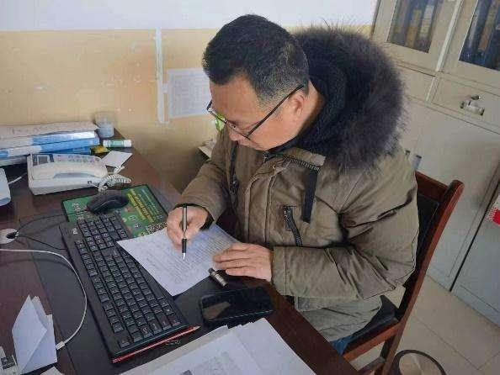
新乡市生态环境局卫辉分局 | 卫辉市柳庄乡人民政府
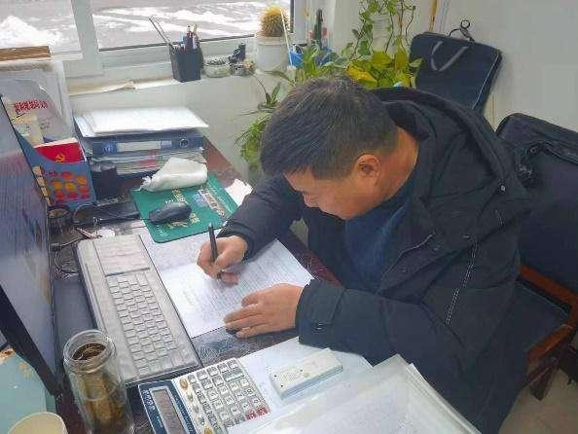 | 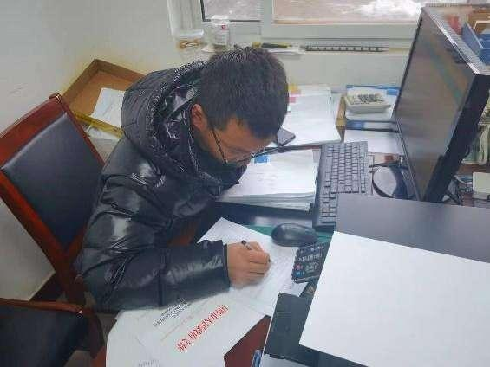
卫辉市自然资源和规划局 | 卫辉市自然资源和规划局
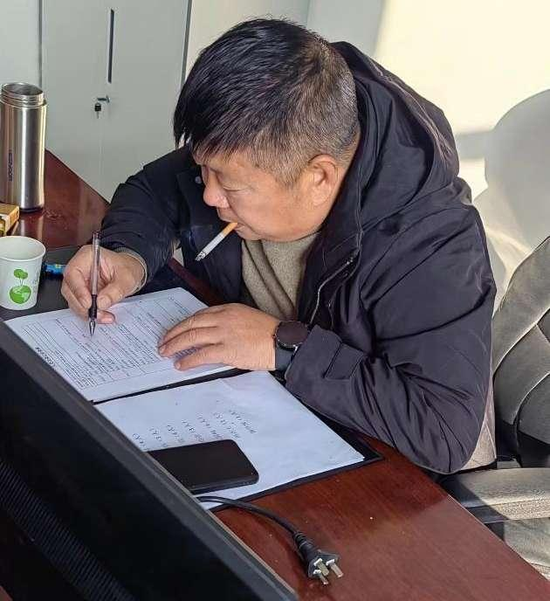 | 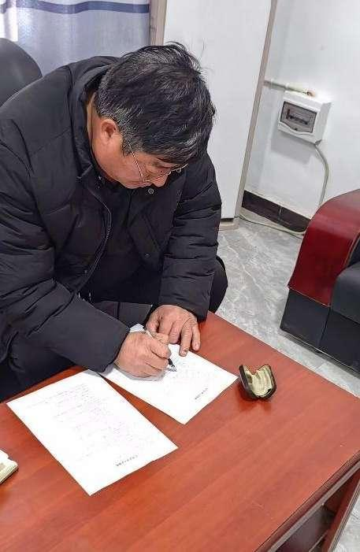
柳庄乡西王彦士屯村村委会干部 | 柳庄乡西王彦士屯村村委会干部
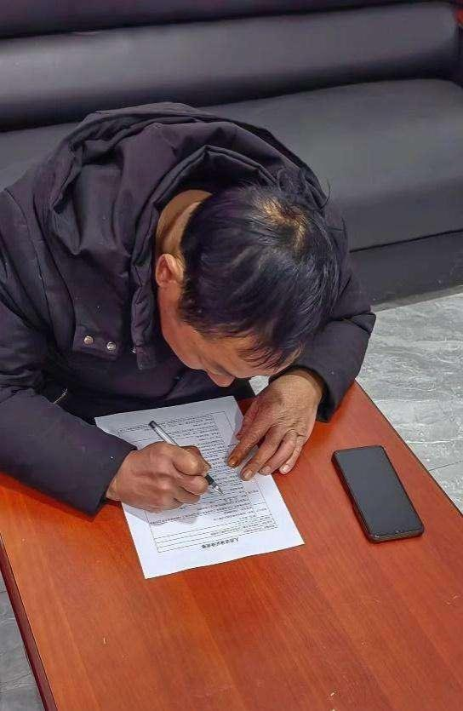 | 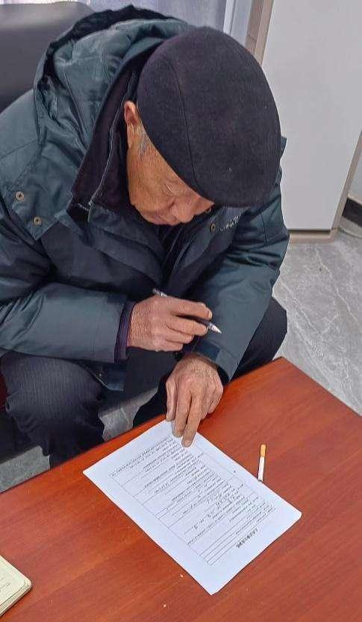
柳庄乡西王彦士屯村村委会干部 | 西王彦士屯村村民
图4-2 人员访谈照片

表4-3 访谈人员信息汇总表
序号 | 姓名 | 联系电话 | 访谈时间 | 人员类型 | 所在单位
1 | 王铭波 | 15560206156 | 2023.12.22 | 政府管理部门人员 | 新乡市生态环境局卫辉分局
2 | 李跃南 | 13937374488 | 2023.12.22 | 政府管理部门人员 | 新乡市生态环境局卫辉分局
3 | 张新伟 | 15737322233 | 2023.12.22 | 政府管理部门人员 | 卫辉市自然资源和规划局
4 | 唐云峰 | 13083825873 | 2023.12.22 | 政府管理部门人员 | 卫辉市自然资源和规划局
5 | 袁达 | 13007667862 | 2023.12.22 | 政府管理部门人员 | 卫辉市柳庄乡人民政府
6 | 李家柯 | 15660698400 | 2023.12.22 | 政府管理部门人员 | 卫辉市柳庄乡人民政府
7 | 冯均祖 | 13598675456 | 2023.12.22 | 政府管理部门人员 | 柳庄乡西王彦士屯村村委会书记
8 | 冯均才 | 13781965488 | 2023.12.22 | 政府管理部门人员 | 柳庄乡西王彦士屯村村委会干部
9 | 焦忠喜 | 15617475636 | 2023.12.22 | 周边村民 | 柳庄乡西王彦士屯村村委会干部
10 | 张朱 | 15083125026 | 2023.12.22 | 周边村民 | 西王彦士屯村村民
11 | 张合 | / | 2023.12.22 | 周边村民 | 西王彦士屯村村民

表4-4 人员访谈内容统计表
姓名 | 王铭波 | 李跃南 | 张新伟 | 唐云峰 | 袁达 | 李家柯 | 冯均祖 | 冯均才 | 焦忠喜 | 张朱 | 张合 | 是否采纳
1.本地块历史上是否有其他工业企业存在？ | 否 | 否 | 否 | 否 | 否 | 否 | 否 | 否 | 否 | 否 | 否 | 信息基本一致，可采纳
2.本地块目前职工人数是多少？（仅针对在产企业提问） | / | / | / | / | / | / | / | / | / | / | / | 信息基本一致，可采纳
3.本地块内是否有任何正规或非正规的工业固体废物堆放场？ | 无 | 无 | 无 | 无 | 无 | 无 | 无 | 无 | 无 | 无 | 无 | 信息基本一致，可采纳
4.本地块内是否有工业废水排放沟渠或渗坑？ | 否 | 否 | 否 | 否 | 否 | 否 | 否 | 否 | 否 | 否 | 否 | 信息基本一致，可采纳
5.本地块内是否有产品、原辅材料、油品的地下储罐或者地下输送管道？ | 否 | 否 | 否 | 否 | 否 | 否 | 否 | 否 | 否 | 否 | 否 | 信息基本一致，可采纳
6.本地块内是否有工业废水的地下输送管道或储存池？ | 否 | 否 | 否 | 否 | 否 | 否 | 否 | 否 | 否 | 否 | 否 | 信息基本一致，可采纳
7.本地块是否曾经发生过化学品泄露事故？或是否曾发生过其他环境污染事故？ | 否 | 否 | 否 | 否 | 否 | 否 | 否 | 否 | 否 | 否 | 否 | 信息基本一致，可采纳
8.本地块周边邻近地块是否曾发生过化学品泄露事故？或是否曾发生过其他环境污染事故？ | 否 | 否 | 否 | 否 | 否 | 否 | 否 | 否 | 否 | 否 | 否 | 信息基本一致，可采纳
9.是否有废气排放？是否有废气在线监测装置？是否有废气治理设施？ | 否、否、否 | 否、否、否 | 否、否、否 | 否、否、否 | 否、否、否 | 否、否、否 | 否、/、/ | 否、/、/ | 否、否、否 | 否、否、否 | 否、否、否 | 信息基本一致，可采纳
10.是否有工业废水产生？是否有废水在线监测装置？是否有废水治理设施？ | 否、否、否 | 否、否、否 | 否、否、否 | 否、否、否 | 否、否、否 | 否、否、否 | 否、否、否 | 否、/、/ | 否、否、否 | 否、否、否 | 否、否、否 | 信息基本一致，可采纳
11.本地块内是否曾闻到过由土壤散发的异常气味？ | 否 | 否 | 否 | 否 | 否 | 否 | 否 | 否 | 否 | 否 | 否 | 信息基本一致，可采纳
12.本地块内危险废物是否曾自行利用处置？ | 否 | 否 | 否 | 否 | 否 | 否 | 否 | 否 | 否 | 否 | 否 | 信息基本一致，可采纳
13.本地块内是否有遗留的危险废物堆存？（仅针对关闭企业提问） | / | 否 | 否 | 否 | 否 | 否 | 否 | 否 | 否 | 否 | 否 | 信息基本一致，可采纳
14.本地块内土壤是否曾受到过污染？ | 否 | 否 | / | 否 | 否 | 否 | 否 | 否 | 否 | 否 | 否 | 信息基本一致，可采纳
15.本地块内地下水是否曾受到过污染？ | 否 | 否 | 否/ | 否 | 否 | 否 | 否 | 否 | 否 | 否 | 否 | 信息基本一致，可采纳
16.本地块周边1km范围内是否有幼儿园、学校、居民区、医院、自然保护区、农田、集中式饮用水水源地、饮用水井、地表水体等敏感用地？若选是，敏感用地类型是什么？距离有多远？若是农田，种植农作物种类是什么？ | 是、居民区，农田 | 不确定 | 不确定 | 不确定 | 是、村庄，农田、/、玉米 | 不确定 | 是、居民区，农田、/、玉米 | 是、农田、/、小麦，玉米 | 是、农田、/、冬小麦，夏玉米 | 路北村，农田，玉米、小麦 | 是、居民区，农田，冬季小麦，夏季玉米 | 信息基本一致，可采纳
17.本地块周边1km范围内是否有水井？若选是，请描述水井位置。距离有多远？水井的用途？是否发生过水体浑浊、颜色或气味异常现象？是否观察到水体中的油状物质？ | 不确定、/、/、/、否、否 | 不确定、/、/、/、否、否 | 不确定、/、/、/、/、否 | 不确定、/、/、/、否、否 | 不确定、/、/、/、否、否 | 不确定、/、/、/、否、否 | 否、/、/、/、否、否 | 否、/、/、/、否、否 | 不确定、/、/、/、否、否 | 是、东边，约100米、/、浇地、否、否 | 否、/、/、/、否、否 | 信息基本一致，可采纳
18.本地块地下水用途是什么？周边地表水用途是什么？ | 灌溉 | 农用 | / | 农用 | 农用灌溉 | 灌溉 | 浇地 | 浇地 | / | 浇地 | 浇地 | 信息基本一致，可采纳
19.本地块内是否曾开展过土壤环境调查监测工作？是否曾开展过地下水环境调查监测工作？是否开展过场地环境调查评估工作？ | 否、否、否 | 否、否、否 | 否、否、否 | 否、否、否 | 否、否、否 | 否、否、否 | 否、否、否 | 否、否、否 | 否、否、否 | 否、否、否 | 否、否、否 | 信息基本一致，可采纳
20.其他土壤或地下水污染相关疑问。 | 无 | 无 | / | / | 无 | 无 | / | 无 | / | 无 | / | 信息基本一致，可采纳

1、地块历史用途变迁的回顾

根据地块所在地政府管理人员、地块周边居民等熟悉了解地块情况的相关人员的访谈可知，该地块历史至今一直为农田，地块历史农用水灌溉多使用地下水井，不涉及工业污水灌溉，无污水进入该地块情况发生。

2、周边潜在污染源的回顾

根据对地块周边现场踏勘及人员访谈可知，地块周边情况为：东、南侧紧邻农田，北侧隔乡村路为西王彦士屯村居民区，西侧23米为栗博再生资源回收公司，西侧100米为比干大道，西南侧紧邻边段庄村社区。地块周边污染源主要为工业源，周边企业废气、废水、固废、大气沉降污染物可能会对地块产生影响。

3、突发环境事件及处置措施情况

根据地块管理人员、企业管理人员、地块周边居民相关人员的访谈情况，该地块及周边邻近地块历史上均无突发环境污染事件发生。

4.3现场踏勘和人员访谈结果

通过资料收集、现场踏勘及人员访谈可知，地块至今一直为农田，主要种植小麦、玉米，地块农用水灌溉多为地下水，不涉及工业污水灌溉，地块周边污染源主要为工业源，地块历史上未进行过其他生产活动，无工业企业存在，无工业三废、无贮罐（管道），未曾作为危险废物等堆场使用，未曾发生过其他环境污染事故。

4.4资料收集、现场踏勘及人员访谈一致性分析

根据资料收集、现场踏勘及人员访谈得到的资料，对调查地块的描述基本一致，见下表4-5。
表4-5 资料收集、现场踏勘及人员访谈的一致性分析
调查内容 | 资料收集 | 现场踏勘 | 人员访谈 | 一致性分析
地块历史变迁情况 | 地块至今一直为农田，主要种植小麦、玉米等 | 空地 | 地块为西王彦士屯村村委员会所有，至今一直为农田，主要种植小麦、玉米等。 | 一致
地块环污染事故 | 地块内未发生污染事故 | 地块内未发生污染事故 | 地块内未发生污染事故 | 一致
地块周边污染源 | 地块周边情况为：东、南侧紧邻农田，北侧隔乡村路为西王彦士屯村居民区，西侧23米为栗博再生资源回收公司，西侧100米为比干大道，西南侧紧邻边段庄村社区。地块周边污染源主要为工业源，可能会对地块产生影响。 | 地块周边情况为：东、南侧紧邻农田，北侧隔乡村路为西王彦士屯村居民区，西侧23米为栗博再生资源回收公司，西侧100米为比干大道，西南侧紧邻边段庄村社区。地块周边污染源主要为工业源，可能会对地块产生影响。 | 地块周边情况为：东、南侧紧邻农田，北侧隔乡村路为西王彦士屯村居民区，西侧23米为栗博再生资源回收公司，西侧100米为比干大道，西南侧紧邻边段庄村社区。地块周边污染源主要为工业源，可能会对地块产生影响。 | 一致

4.5污染识别

4.5.1污染识别的目的
通过资料收集、现场踏勘、人员访谈及信息检索，对本地块土壤及地下水可能存在的污染进行分析。

4.5.2地块周边
地块周边情况为：东、南侧紧邻农田，北侧隔乡村路为西王彦士屯村居民区，西侧23米为栗博再生资源回收公司，西侧100米为比干大道，西南侧紧邻边段庄村社区。通过资料收集及现场调查本地块不属于重金属污染区域，地块周边污染源主要为工业源，周边企业废水、固废、废气大气污染物沉降等对可能会对地块产生影响。

地块周边企业基本情况如下。
表4-6 地块1km范围内工业企业分布情况一览表
序号 | 企业名称 | 企业存在时间 | 方向 | 距离 | 行业类别
1 | 河南亮健科技有限公司 | 2002~至今 | 北 | 615m | 食用植物油制造业
2 | 中国邮政仓库 | 2002~至今 | 西南 | 810m | 仓库
3 | 河南省朝前建设工程有限公司（商砼预制件厂） | 2012~至今 | 西 | 929m | 工程施工总承包、混凝土预制件
4 | 卫辉市瑞诚粮油贸易有限公司 | 2009~至今 | 西 | 1100m | 粮油仓储服务
5 | 万宝庄园（卫辉市万宝农林发展有限公司） | 2017~至今 | 南 | 543m | 谷物、瓜果、蔬菜的种植
6 | 栗博再生资源回收公司 | 2021~至今 | 西 | 23m | 废旧资源回收
通过资料收集、现场踏勘、人员访谈及信息检索，本地块周围1km范围内工业企业主要为食用植物油制造业、混凝土预制件业、仓储服务业、废旧资源回收等，对地块土壤及地下水环境影响较小。

4.7.4第一阶段土壤污染状况调查结论

通过第一阶段土壤污染状况调查，项目地块至今一直为农田，地块历史上未进行过其他生产活动，无工业企业存在，无工业三废、无贮罐（管道），未曾作为危险废物等堆场使用，未曾发生过其他环境污染事故。通过资料收集及现场调查本地块农用水灌溉多为地下水，不涉及工业污水灌溉，地块周边污染源主要为工业源，可能会对地块产生影响。通过对周边企业污染物排放情况的分析可知，周边企业产生的废气、废水、固废、大气沉降等污染物对项目地块造成影响的可能性较小。

5结论和建议

5.1结论
1.本次土壤污染状况初步调查对象为卫辉市新居棚户区改造开发有限公司地块（10212.91m²），位于比干大道和新濮路交叉口东南，东临农田，北临乡村道路，西距离新濮路约100米，南距郑济高铁约249米。地块为农田，现地块用地性质拟发生变更，规划变为“居住用地（R2）”。根据《卫辉市城乡总体规划》（2017-2035）中心城区用地规划图可知，地块规划为二类居住用地，按照《土壤环境质量建设用地土壤污染风险管控标准（试行）》（GB36600-2018）中第一类用地评价。
2.通过资料收集、现场踏勘及人员访谈可知，地块至今一直为农田，主要种植小麦、玉米等。地块现状为空地。地块历史上未进行过其他生产活动，无工业企业存在，无工业三废、无贮罐（管道），未曾作为危险废物等堆场使用，未曾发生过过化学品泄漏及其他环境污染事故；临近区域也没有发生过化学品泄漏等环境污染事故；调查区域内没有散发过化学品臭味等异常气味。调查本地块农用水灌溉多为地下水，不涉及工业污水灌溉。因此，本调查地块可满足后续居住用地的开发和利用。

5.2建议
1、根据调查结果可知，本地块未受到污染。
2、加强地块环境管理和监管，严禁向地块内堆放任何形式的固体废物或者向地块内排放污水；加强土地开发利用阶段的环境跟踪监测，遇到异常情况应及时上报并妥善处置。
3、在该地块建设运营活动过程中，应切实履行实施污染防治和保护环境的职责，执行有关环境保护法律、法规、环境保护标准的要求，预防地块环境污染，维持地块土壤环境质量良好水平。如遇突发环境问题，应当立即做好应急处置，并及时汇报给当地生态环境主管部门，如有需要，进行适当的补充调查。
4、本地块规划主要用于居住用地，因此建设单位需在施工地块内合理安置生活垃圾临时堆放点，并做好雨水冲刷和残液地下渗漏的保护措施，生活垃圾定期交由环卫部门清理，加强对地块土壤及地下水的保护。

5.3不确定分析
本报告基于实际调查，以科学理论为依据，结合专业的判断进行逻辑推论与结果分析。报告是基于目前所掌握的调查资料、调查范围、工作时间以及场地当下情况等多种因素做出的专业判断。场地调查工作的开展存在一定的限制性因素：
本次土壤污染状况初步调查，是建立在地块现有环境状况展开分析、评估的，如果评估后由于场地用途改变或其他扰动活动，可能再次改变污染物的分布，从而影响本报告在应用时的准确性和有效性。

